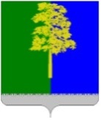
Муниципальное образование Кондинский район
Ханты-Мансийского автономного округа – Югры

АДМИНИСТРАЦИЯ КОНДИНСКОГО РАЙОНА

ПОСТАНОВЛЕНИЕ

от 05 июля 2024 года |  |  | № 701
 | пгт. Междуреченский

О внесении изменения в постановление администрации Кондинского района
от 18 октября 2023 года № 1106
«Об утверждении проекта планировки и проекта межевания территории»

В соответствии со статьей 45 Градостроительного кодекса Российской Федерации, Федеральным законом от 06 октября 2003 года № 131-ФЗ
«Об общих принципах организации местного самоуправления в Российской Федерации», на основании обращения акционерного общества «Нефтяная компания «Конданефть», администрация Кондинского района постановляет:
1. Внести в постановление администрации Кондинского района от 18 октября 2023 года № 1106 «Об утверждении проекта планировки и проекта межевания территории» следующее изменение:
Приложение 1 к постановлению изложить в новой редакции (приложение).
2. Постановление разместить на официальном сайте органов местного самоуправления Кондинского района.
3. Контроль за выполнением постановления возложить на заместителя главы района А.И. Уланова.

Исполняющий обязанности  главы района |  | А.В.Зяблицев

ки/Банк документов/Постановления 2024
Приложение
к постановлению администрации района
от 05.07.2024 № 701

1. Основная часть проекта планировки территории. Графическая часть

Чертеж границ зон планируемого размещения линейных объектов. Лист 1
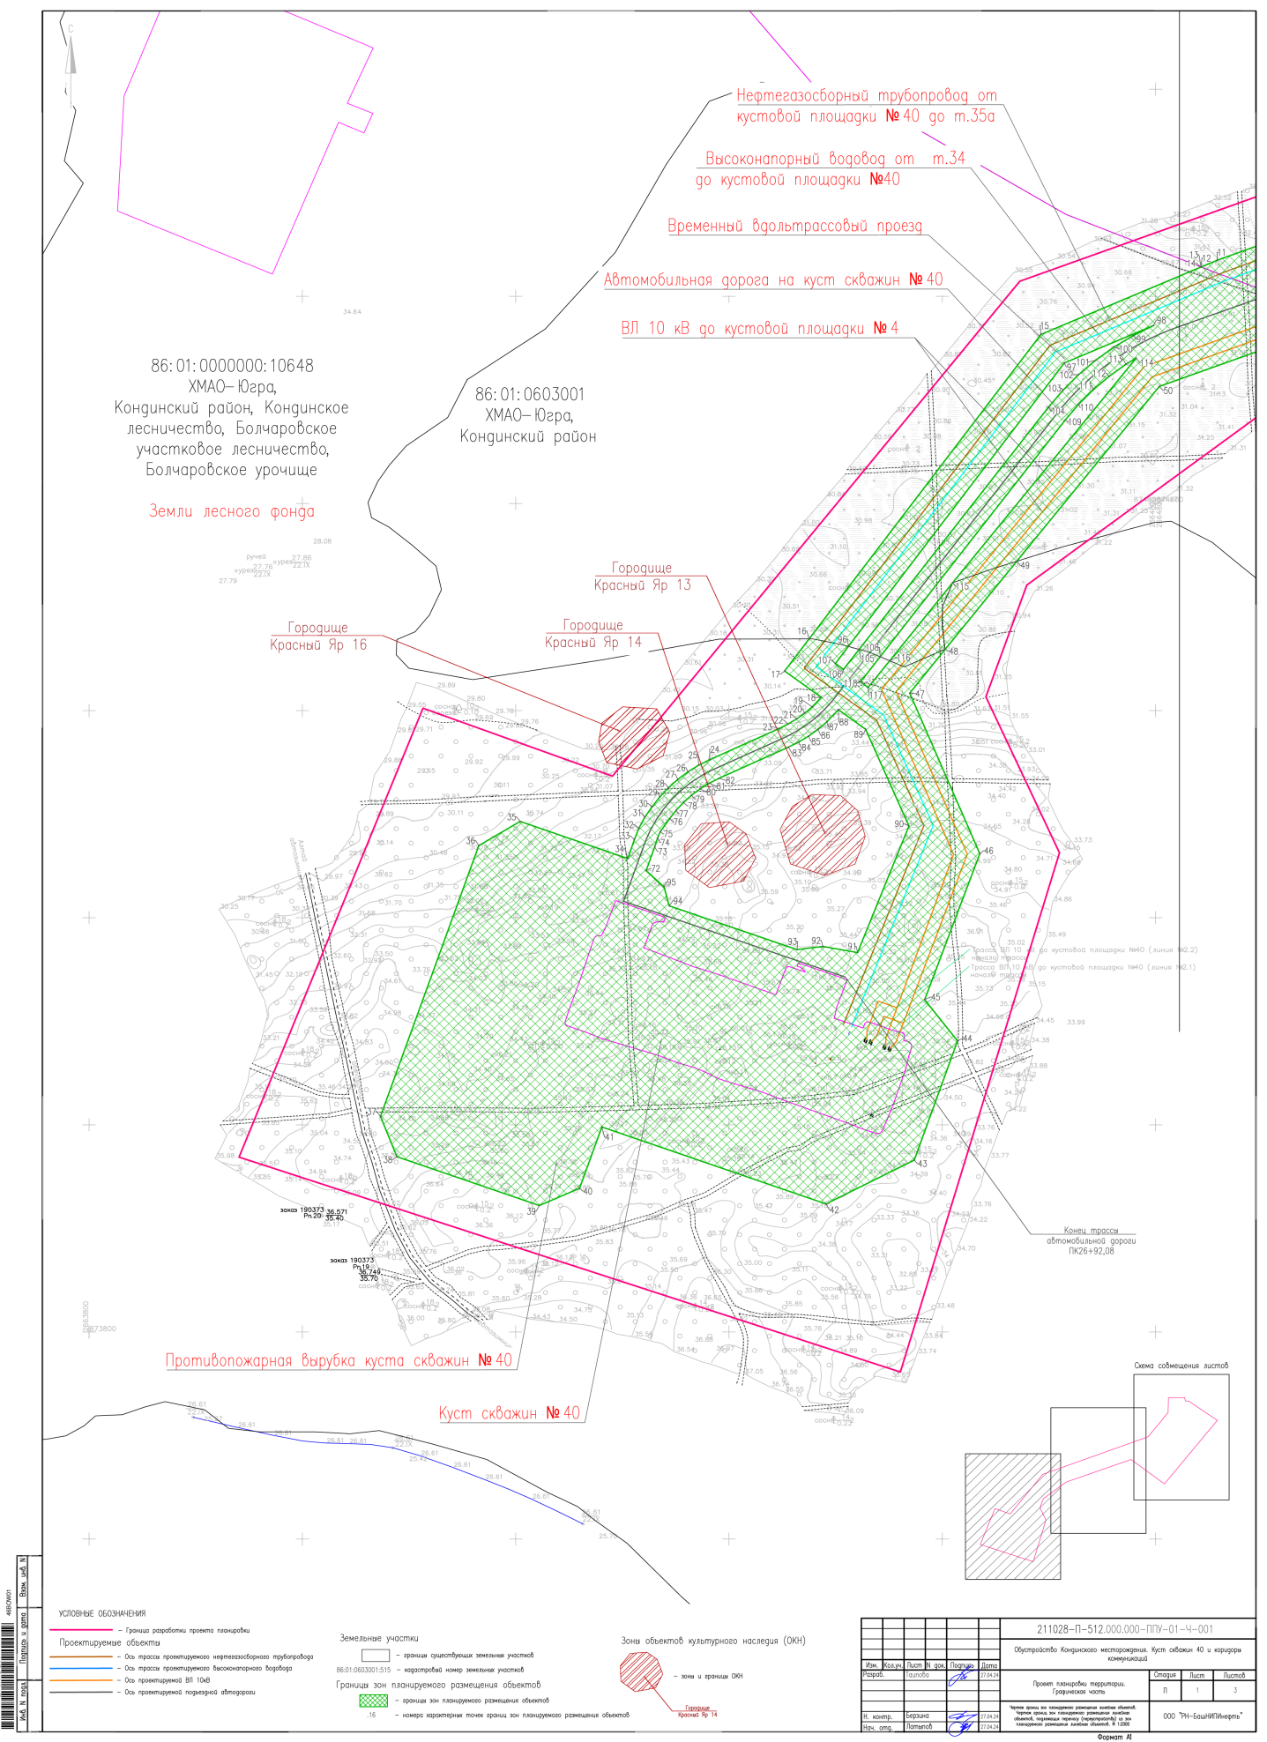

Чертеж границ зон планируемого размещения линейных объектов. Лист 2
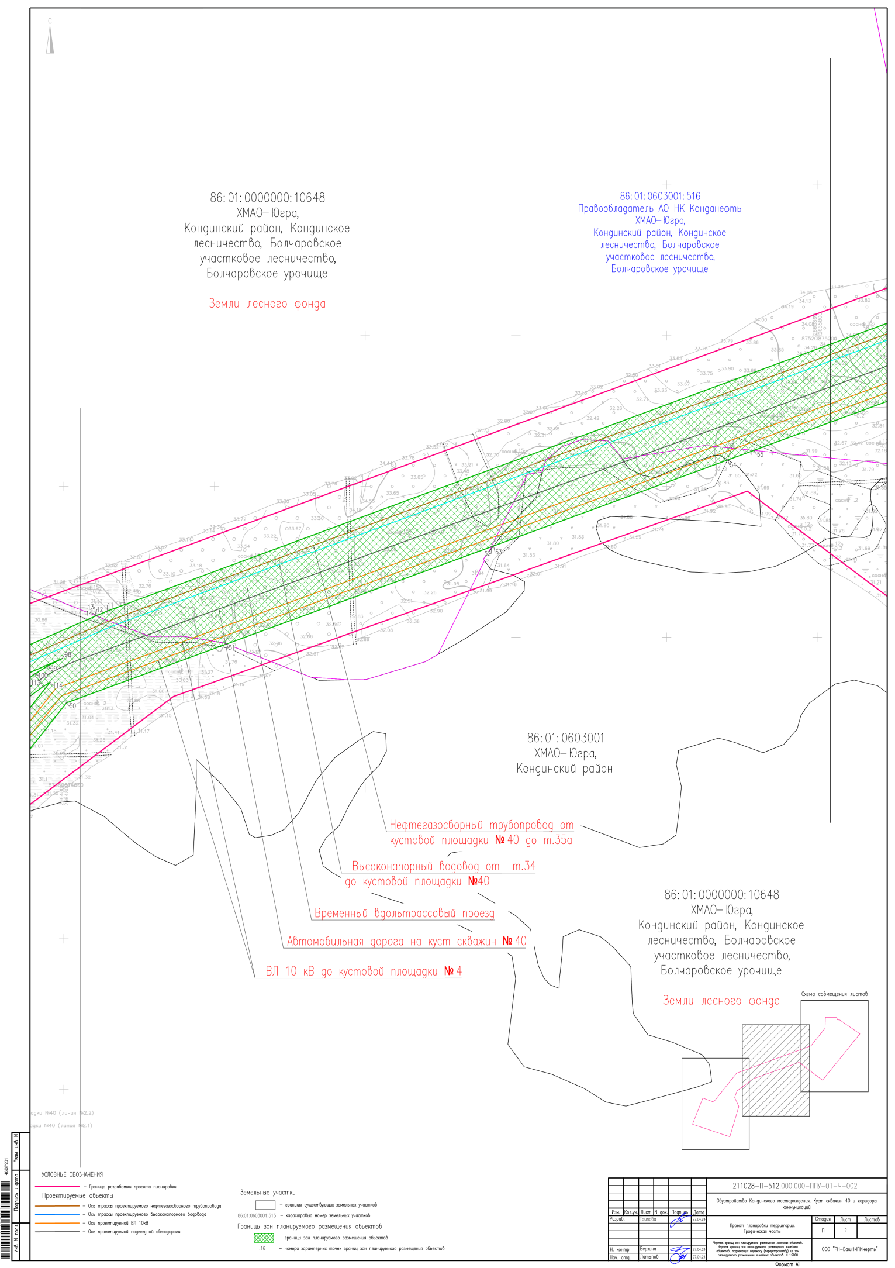

Чертеж границ зон планируемого размещения линейных объектов. Лист 3
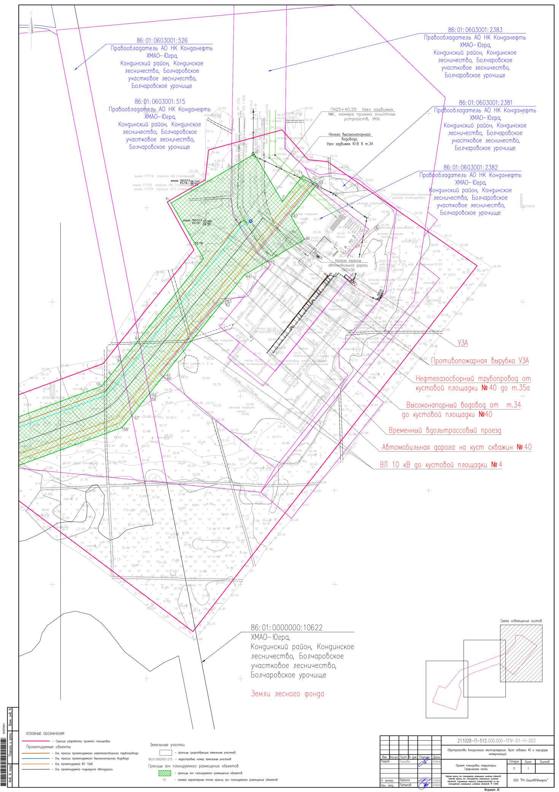

1.1. Основная часть проекта планировки территории. Текстовая часть

1.1.1. Наименование, основные характеристики и назначение планируемых для размещения линейных объектов

Проектная документация «Обустройство Кондинского месторождения. Куст скважин 40 и коридоры коммуникаций» включает следующие проектируемые объекты:

Куст скважин №40
Нефтегазосборный трубопровод от кустовой площадки 40 до т.35а
Высоконапорный водовод от УЗА в 34 до кустовой площадки 40
Узел запорной арматуры
ВЛ 10 кВ к кусту скважин № 40 (линии №1.1; №1.2; №2.1; №2.2)
Подъездная автодорога на куст скважин № 40

Проектируемые трубопроводы

Параметры проектируемых трубопроводов приведены в таблице 1.

Таблица 1

Параметры проектируемых трубопроводов

Участок объекта | Единица измерения | Количество
Нефтегазосборный трубопровод от кустовой площадки 40 до т.35а | м | 2 529
Высоконапорный водовод от УЗА в 34 до кустовой площадки 40 | м | 2 557
Узел задвижек | шт. | 1

Проектируемая ВЛ 10 кВ

Параметры проектируемой ВЛ 10 кВ приведены в таблице 2.
Таблица 2
Параметры проектируемой ВЛ 10 кВ

Участок объекта | Единица измерения | Количество
ВЛ 10 кВ к кусту скважин № 40, в том числе:  линия № 1.1  линия № 1.2  линия № 2.1  линия № 2.2 | м  м  м  м | 2 626  2 619  47  59

Проектируемые подъездные автодороги

Параметры проектируемых подъездных автодорог приведены в таблице 3.
Таблица 3
Параметры проектируемых подъездных автодорог

Участок объекта | Единица измерения | Количество
Подъездная автодорога на куст скважин № 40 | м | 2 692

Проектируемые площадные объекты

Список проектируемых площадных объектов приведен в таблице 4.
Таблица 4

Проектируемые площадные объекты

Наименование объекта | Количество, шт.
Куст скважин № 40 | 1

В соответствии с требованиями Градостроительного кодекса Российской Федерации, для данных объектов требуется получение ГПЗУ в установленном законодательством порядке (при необходимости).

1.2.2. Перечень субъектов Российской Федерации, перечень муниципальных районов, городских округов в составе субъектов Российской Федерации, перечень поселений, населенных пунктов, внутригородских территорий городов федерального значения, на территориях которых устанавливаются зоны планируемого размещения линейных объектов
В административном отношении проектируемый участок расположен в Ханты-Мансийском автономном округе – Югре, Кондинский район, Кондинское лесничество, Болчаровское участковое лесничество, Болчаровское урочище.

1.2.3. Соответствие наименований и планируемого местоположения линейных объектов федерального, регионального или местного значения наименованию и планируемому местоположению линейных объектов федерального, регионального или местного значения
Линейные объекты федерального, регионального или местного значения на проектируемой территории - отсутствуют.

1.2.4. Перечень координат характерных точек границ зон планируемого размещения линейных объектов
Перечень координат характерных точек границ зон планируемого размещения линейных объектов приведен в таблице 5.

Таблица 5

Перечень координат характерных точек границ зон планируемого размещения линейных объектов

№ точки | Х | У
Контур 1 (внешний)
1 | 875613.07 | 2666288.87
2 | 875714.06 | 2666229.35
3 | 875685.34 | 2666180.62
4 | 875609.85 | 2666052.55
5 | 875492.64 | 2666121.63
6 | 875320.22 | 2665984.53
7 | 875272.56 | 2665946.63
8 | 875272.54 | 2665946.62
9 | 875245.22 | 2665924.89
10 | 875220.81 | 2665904.59
11 | 874834.84 | 2664857.76
12 | 874828.30 | 2664842.68
13 | 874828.30 | 2664842.67
14 | 874828.33 | 2664842.59
15 | 874763.21 | 2664692.54
16 | 874469.21 | 2664475.08
17 | 874438.19 | 2664452.14
18 | 874412.75 | 2664486.53
19 | 874403.66 | 2664478.04
20 | 874397.50 | 2664470.99
21 | 874391.95 | 2664463.47
22 | 874387.01 | 2664455.51
23 | 874382.65 | 2664446.99
24 | 874352.63 | 2664382.02
25 | 874347.23 | 2664371.58
26 | 874340.81 | 2664361.47
27 | 874333.51 | 2664351.97
28 | 874325.41 | 2664343.16
29 | 874316.56 | 2664335.09
30 | 874307.02 | 2664327.84
31 | 874297.07 | 2664321.05
32 | 874286.41 | 2664315.56
33 | 874275.43 | 2664311.31
34 | 874257.12 | 2664305.20
35 | 874293.00 | 2664204.18
36 | 874269.63 | 2664165.40
37 | 874008.16 | 2664073.17
38 | 873969.20 | 2664088.61
39 | 873922.08 | 2664222.17
40 | 873938.67 | 2664259.90
41 | 873997.90 | 2664280.77
42 | 873923.64 | 2664490.99
43 | 873965.89 | 2664573.71
44 | 874081.00 | 2664614.31
45 | 874120.86 | 2664583.46
46 | 874261.71 | 2664635.25
47 | 874416.86 | 2664569.51
48 | 874459.24 | 2664602.76
49 | 874544.24 | 2664669.97
50 | 874712.98 | 2664803.52
51 | 874790.96 | 2665015.96
52 | 874919.98 | 2665367.43
53 | 874921.09 | 2665370.45
54 | 875035.14 | 2665681.17
55 | 875047.88 | 2665715.87
56 | 875133.33 | 2665948.66
57 | 875158.62 | 2665968.93
58 | 875205.70 | 2666006.67
59 | 875205.75 | 2666006.71
60 | 875241.39 | 2666035.27
61 | 875241.40 | 2666035.26
62 | 875407.23 | 2666168.15
63 | 875407.23 | 2666168.20
64 | 875457.69 | 2666208.67
65 | 875486.13 | 2666256.75
66 | 875532.91 | 2666336.12
67 | 875581.26 | 2666307.62
68 | 875645.00 | 2666358.70
69 | 875650.00 | 2666362.71
70 | 875658.49 | 2666348.81
71 | 875668.18 | 2666332.92
1 | 875613.07 | 2666288.87
Контур 2 (внутренний)
72 | 874245.42 | 2664322.28
73 | 874268.23 | 2664330.34
74 | 874276.96 | 2664333.02
75 | 874283.10 | 2664335.62
76 | 874295.62 | 2664344.3
77 | 874303.74 | 2664350.47
78 | 874311.29 | 2664357.34
79 | 874318.19 | 2664364.85
80 | 874324.41 | 2664372.95
81 | 874329.87 | 2664381.56
82 | 874334.67 | 2664390.82
83 | 874364.67 | 2664455.75
84 | 874369.59 | 2664465.35
85 | 874375.37 | 2664474.69
86 | 874381.90 | 2664483.53
87 | 874389.14 | 2664491.82
88 | 874400.84 | 2664502.63
89 | 874382.03 | 2664528.07
90 | 874288.59 | 2664568.73
91 | 874166.35 | 2664520.61
92 | 874172.28 | 2664487.98
93 | 874169.22 | 2664463.81
94 | 874211.42 | 2664344.00
95 | 874229.81 | 2664339.09
72 | 874245.42 | 2664322.28
Контур 3 (внутренний)
96 | 874461.88 | 2664511.97
97 | 874735.60 | 2664714.39
98 | 874771.83 | 2664798.11
99 | 874762.17 | 2664779.15
100 | 874750.99 | 2664761.04
101 | 874738.38 | 2664743.90
102 | 874724.40 | 2664727.86
103 | 874709.15 | 2664713.01
104 | 874692.90 | 2664699.59
105 | 874459.05 | 2664522.02
106 | 874439.79 | 2664507.40
107 | 874445.44 | 2664499.81
96 | 874461.88 | 2664511.97
Контур 4 (внутренний)
108 | 874451.97 | 2664541.76
109 | 874680.48 | 2664715.27
110 | 874695.79 | 2664727.91
111 | 874709.86 | 2664741.62
112 | 874722.76 | 2664756.42
113 | 874734.41 | 2664772.24
114 | 874740.28 | 2664781.75
115 | 874523.50 | 2664609.81
116 | 874448.09 | 2664550.70
117 | 874422.15 | 2664530.35
118 | 874427.85 | 2664523.44
108 | 874451.97 | 2664541.76

1.2.5. Перечень координат характерных точек устанавливаемых красных линий
Территории общего пользования не предусмотрены. Красные линии не устанавливаются.

1.2.6. Предельные параметры разрешенного строительства, реконструкции объектов капитального строительства, входящих в состав линейных объектов в границах зон их планируемого размещения
Параметры застройки территории в границах зон планируемого размещения объектов капитального строительства, входящих в состав линейных объектов, приведены в таблице 6.

Таблица 6

Параметры застройки территории в границах зон планируемого размещения объектов капитального строительства, входящих в состав линейных объектов

Наименование показателя | Единица измерения | Количество
Куст скважин № 40, всего, в том числе: | м² | 77 887
Обустройство | м² | 37 566
Бурение | м² | 40 321

1.2.7. Требования к архитектурным решениям объектов капитального строительства, входящих в состав линейных объектов

Архитектурные и цветовые решения объектов капитального строительства, входящих в состав линейных объектов необходимо выполнять в соответствии с Методическими указаниями Компании «Применение фирменного стиля ОАО «НК «Роснефть» при оформлении производственных объектов в дочерних обществах ОАО «НК «Роснефть» блока Upstream и производственного сервисного блока № ПЗ-01.04 М-0006.

1.2.8. Информация о необходимости осуществления мероприятий по защите сохраняемых объектов капитального строительства (здания, строения, сооружения, объекты, строительство которых не завершено), существующих и строящихся на момент подготовки проекта планировки территории, а также объектов капитального строительства, планируемых к строительству в соответствии с ранее утвержденной документацией по планировке территории, от возможного негативного воздействия в связи с размещением линейных объектов
Не требуется.

1.2.9. Информация о необходимости осуществления мероприятий по сохранению объектов культурного наследия от возможного негативного воздействия в связи с размещением линейных объектов
Проект планировки территории выполнен в соответствии с пунктом 10 статьи 45 Градостроительного Кодекса Российской Федерации
Отношения в области организации, охраны и использования объектов историко-культурного наследия регулируются Федеральным законом от 25 июня 2002 года № 73-ФЗ «Об объектах культурного наследия (памятниках истории и культуры) народов Российской Федерации».
Во исполнение статьи 30 Федерального закона от 25 июня 2002 года № 73-ФЗ «Об объектах культурного наследия (памятниках истории и культуры) народов Российской Федерации» до начала проведения земляных, строительных, мелиоративных, хозяйственных работ, необходимо провести государственную историко-культурную экспертизу в установленном данным Федеральным законом порядке.
Согласно заключению Службы государственной охраны объектов культурного наследия Ханты-Мансийского автономного округа – Югры установлено, что на территории земельного участка предстоящей застройки объекты культурного наследия, включенные в единый государственный реестр объектов культурного наследия (памятников истории и культуры) народов Российской Федерации, а также выявленные объекты культурного наследия либо объекты, обладающие признаками объекта культурного наследия отсутствуют. Участок находится вне зон охраны/защитных зон объектов культурного наследия.
Согласно акту государственной историко-культурной экспертизы, а также согласно техническому отчету по историко-культурному исследованию земельного участка, отводимого под проект (отчет выполнен обществом с ограниченной ответственностью «Центр археологических исследований» Ямало-Ненецкого автономного округа, МР Надымский район), установлено: на территории испрашиваемого земельного участка в границах инженерных изысканий и границах разработки документации по планировке территории (в графической части ППиМТ - границы разработки проекта планировки) расположены выявленные объекты культурного наследия: городище Красный Яр 13, городище Красный Яр 14, городище Красный Яр 16. С целью исключения производства земельных работ в пределах обозначенных границ ОКН, граница зоны планируемого размещения проектируемых объектов предусмотрена с учетом огибания территории выявленных объектов культурного наследия городище Красный Яр 13, городище Красный Яр 14, городище Красный Яр 16 трассами проектируемых линейных объектов и земельными отводами под них. Таким образом, зона ОКН городище Красный Яр 13, городище Красный Яр 14, городище Красный Яр 16 не попадает в зону размещения проектируемых объектов и отводимых под них земельных участков.

1.2.10. Информация о необходимости осуществления мероприятий по охране окружающей среды
В целях уменьшения загрязнения атмосферного воздуха в период строительства токсичными соединениями предусмотрены следующие мероприятия:
обязательная диагностика на допустимую степень выброса вредных веществ в атмосферу двигателей транспортных средств, строительных машин и механизмов;
запуск и прогрев двигателей транспортных средств, строительных машин по утвержденному графику;
запрет на оставление техники с работающими двигателями в ночное время.
движение транспорта по установленной схеме, недопущение неконтролируемых поездок.
В период эксплуатации с целью уменьшения загрязнения атмосферного воздуха и предотвращения аварийных ситуаций при эксплуатации предусмотрены технические решения, позволяющие свести до минимума вредное воздействие на атмосферный воздух. Технические решения, предусмотренные проектом, представлены комплексом технологических, технических и организационных мероприятий, направленных, в первую очередь, на повышение эксплуатационной надежности, противопожарной и экологической безопасности систем наземного обустройства, так как предусматривают применение новейших технологий и обеспечивают минимальные потери углеводородного сырья.
К основным мероприятиям, смягчающим негативные воздействия относятся:
проведение работ в границах строго отведенной территории;
сокращение площади участков для ремонтных работ, ограничение их минимальными технологически необходимыми размерами;
рекультивация нарушенных земель;
благоустройство территории;
оснащение бригады контейнерами для бытовых и строительных отходов.

Природоохранные мероприятия при строительстве кустового основания

При обустройстве площадок кустов скважин предусматриваются следующие природоохранные мероприятия:
отсыпка площадок кустов скважин привозным минеральным грунтом (песком);
организация поверхностного водоотвода посредством вертикальной планировки площадок;
устройство забурных устройств;
устройство обвалования по периметру кустового основания;
гидроизоляция площадок накопления отходов бурения посредством водонепроницаемой прослойки из полиэтиленовой пленки марки В и геополотна ГП-Р-10-100-1-60-УХЛ и нанесением по верху глинистого грунта толщиной не менее 5 см;
укрепление откосов насыпи площадки куста скважин торфо-песчаной смесью, в целях предотвращения ветровой эрозии и размыва откосов дождевыми осадками;
гидроизоляцию всей площади площадки куста скважин;
для обеспечения безопасности по всему периметру площадок накопления отходов бурения предусмотрено устройство сборно-разборного ограждения высотой 1,25 м;
обвалование площадок накопления отходов бурения. Высота обваловки 1,0 м, ширина по верху - 0,5 м;
ликвидация и рекультивация площадок накопления отходов бурения;
рекультивация временных сооружений;
Работы по ликвидации площадок накопления отходов бурения на площадке куста скважин предусматривают:
засыпку площадки накопления отходов бурения продуктом, полученным по действующим технологиям, имеющим положительное заключение ГЭЭ, при утилизации отходов бурения на площадке накопления, а также при необходимости грунтом из разбираемой части площадок кустов скважин;
распределение почвенно-растительного грунта на технически рекультивированные площадки накопления отходов бурения с посевом трав, адаптированных к местным климатическим условиям.
Линейные объекты

Расположение труб принято по условиям пропуска паводковых и ливневых вод и исключающим заболачиваемость прилегающей к дороге местности. Трубы рассчитаны на пропуск паводка 3% вероятности превышения. Работа труб принята в безнапорном режиме.
Тело трубы принято из стальных электросварных труб из стали с повышенной коррозионной стойкостью и холодостойкостью.
Наружная часть трубы изолируется двумя слоями битумной мастики или эмалью по грунтовке.
Проектом предусмотрено устройство диафрагм из нетканого синтетического материала в 2 слоя по битумной мастике. Диафрагмы устраиваются в теле насыпи на расстоянии 0,5 м от откосов и служат для предотвращения размыва земляного полотна по телу трубы.
Слабые грунты в основании труб вырезаются и заменяются песком из штабеля существующего карьера. Торф используется при укрепительных работах.
Конструкция трубы из гофрированного металла принята из листов, металлических гофрированных со следующими параметрами:
параметры гофры 150 мм;
сталь по ГОСТ 19281-2014.
Минимальная толщина листа для водопропускных труб из гофрированного металла, 4 мм.
Проектной документацией предусмотрено использование гофрированных элементов с основным, выполненным в заводских условиях и дополнительным антикоррозионным покрытием. В качестве дополнительной антикоррозионной защиты внутренней и внешней поверхности трубы предусмотрено двухслойное полимерное лакокрасочное покрытие марки Э-1 общей толщиной 0,3 мм. Аналогичным типом покрытия необходимо выполнить защиту стыковых соединений после сборки трубы на строительной площадке.
В оголовочной части труб для предотвращения фильтрации воды предусмотрено устройство противофильтрационных экранов. Для устройства экранов используется гидроизоляционный материал.
Под средней частью трубы предусмотрено устройство подушки толщиной 0,7 м из щебня фр. 20-40 мм. Содержание обломков размером более 50 мм не допустимо. Работы по устройству оснований выполняются в зимний период. В связи с расположением труб на слабых грунтах выполнена их замена на привозной песок.
Для защиты покрытия в нижней части гофрированных труб от истирания устраивается защитный лоток из мелкозернистого бетона В30, морозостойкостью F300, водонепроницаемостью W6. Изготовление лотка предусматривается непосредственно в теле трубы. Укрепление откосов насыпи предусмотрено щебнем фракции 40-70 мм марки по прочности не менее 300, по морозостойкости не менее 50, по истираемости не менее И4, толщиной слоя 20 см.
Укрепление входного и выходного русел труб принято щебнем фракции 40-70 мм, толщиной 20 см.
В соответствии с требованиями ГОСТ 17.4.3.02-85, ВСН 014-89 при строительстве объектов на участках, занятых лесом, предусматривается снятие почвенно-растительного слоя на автоморфных (суходольных) участках, при мощности почвенно-растительного слоя не менее 10 см.
На гидроморфных участках развития торфяно-болотных и торфяно-глеевых почв почвенно-растительный слой не снимается.
На участках, где почвенно-растительный слой не снимается, следует максимально сохранять почвенный и мохово-растительный покров от нарушения и загрязнения.
Согласно пункту 3.23 РД 39-133-94 «Инструкция по охране окружающей среды при строительстве скважин на нефть и газ на суше», снятие плодородного слоя на почвах, распространенных на исследуемой территории, нецелесообразно.
В соответствии с ГОСТ 17.5.1.03-86 почвы территории работ малопригодны для биологической рекультивации ввиду сильной кислотности. В связи с чем, почвенный покров территории может использоваться под многолетние лесонасаждения различного назначения, только после улучшения химических свойств пород и специальных агротехнических мероприятий, также может использоваться под ложе водоемов.
В ходе проведения работ по рекультивации на участке работ снятие плодородного слоя не предусматривается.
В связи с тем, что в данном регионе сельское хозяйство не развито, а лесохозяйственное направление рекультивации не может быть выбрано в связи с противопожарными нормами и нормами обслуживания проектируемых объектов проектом предусмотрено природоохранное и лесохозяйственное направления рекультивации.
Рекультивация нарушенных земель должна осуществляться в два последовательных этапа: технический и биологический, в соответствии с требованиями ГОСТ 17.5.1.01.
Техническая рекультивация территории включает следующие мероприятия:
срезку-возвращение почвенно-растительного грунта;
планировку территории;
ликвидацию временных устройств и сооружений;
уборку строительного мусора.
Биологический этап рекультивации включает комплекс агротехнических и фитомелиоративных мероприятий по восстановлению плодородия нарушенных земель и производится правообладателем земельного участка за счет средств предприятия, нарушившего покров земли.
Техническая рекультивация проводится на месте размещения площадки временного накопления буровых отходов и кустовой площадки. На остальной площади проводится биологическая рекультивация.
По окончании рекультивационных работ все земли, находящиеся в краткосрочной аренде, сдаются правообладателю земельных участков. Рекультивация земельных участков должна быть проведена до истечения сроков действия советующих договоров аренды.
Проектом предусматриваются следующие мероприятия по охране недр:
неукоснительное выполнение лицензионных условий на право пользования недрами;
учет извлекаемых запасов;
обеспечение полноты геологического изучения и рационального комплексного использования недр;
запрещено производить геологические, поисковые, изыскательские работы, не запланированные по графику;
аттестация состояния и параметров трубопроводов на стадии строительства, испытаний и приемки путем пооперационного контроля и технадзора за качеством строительно-монтажных работ;
герметизированная система сбора продукции скважин;
строительство площадок накопления отходов бурения;
обвалование площадки куста скважин и площадок накопления отходов бурения;
рекультивация нарушенных земель;
накопление отходов в контейнерах с крышкой на площадках с твердым покрытием. Обращение с отходами осуществляется на основании договоров со специализированными предприятиями, имеющими лицензии по обращению с отходами.
Лица, виновные в нарушении требований закона Российской Федерации от 21 февраля 1992 года № 2395-1 «О недрах» несут уголовную и административную ответственность.
В проектной документации приняты следующие мероприятия для сохранения водных биологических ресурсов:
применение нефтегазопроводных труб повышенной коррозионной стойкости и эксплуатационной надежности;
увеличение толщины стенки труб по сравнению с расчетной;
применение тепловой изоляции с электрообогревом для надземных участков выкидных и нефтегазосборных трубопроводов;
применение в качестве запорной арматуры задвижек герметичности класса «А» по ГОСТ 9544-2015;
для возможности отключения проектируемых кустов скважин от общей нефтегазосборной сети месторождения на нефтегазосборных трубопроводах (на выходе с измерительных установок) установлены электроприводные задвижки (ЗД1), имеющие дистанционное и автоматическое управление по сигналам систем противоаварийной защиты. Примечание: задвижка фланцевая, управление - электропривод, класс герметичности А по ГОСТ 9544-2015, исполнение по стойкости к сульфидно-коррозионному растрескиванию (СКР) - стандартное;
дренажные стоки с измерительной установки, сбор дренажа с приустьевых поддонов, сброс с предохранительных клапанов предусмотрены в дренажные емкости с последующей откачкой в передвижные средства;
применение тепловой изоляции для надземных участков трубопровода дренажа, трубопровода сброса с предохранительных клапанов;
на технологических трубопроводах предусмотрены дренажи для слива воды после гидравлического испытания и воздушники в верхних точках трубопроводов для удаления газа;
установка технологических задвижек вблизи дренажных емкостей, для опорожнения дренажной емкости посредством передвижной техники в коллектор.
Заправка техники предусмотрена с «колес», на специальных площадках с твердым покрытием, не допускающим фильтрацию горюче-смазочных материалов. Базирование и заправка строительной техники и механизмов предусмотрена за пределами ГВВ, ВОЗ и ПЗП.
Заправка строительных машин топливом предусмотрено автотопливозаправщиком, находящимся в исправном состоянии, укомплектованным огнетушителями и кошмой.
Для предотвращения загрязнения почвы в месте наиболее вероятного розлива топлива используются металлические переносные поддоны.
Вопрос обеспечения строительной техники горюче-смазочными материалами, будет решаться подрядной организацией на основании договора с местными сервисными организациями.
Забор воды из поверхностных водных объектов проектной документацией не предусмотрен.
Сброс неочищенных сточных вод в поверхностные водоемы и подземные источники отсутствует.
Для уменьшения воздействия на водные биоресурсы при строительстве трубопроводов в данном проекте предусмотрены следующие мероприятия:
засыпка траншей с превышением над естественным уровнем поверхности земли для восстановления рельефа после естественного уплотнения грунта засыпки;
выполнение строительно-монтажных работ должно осуществляться, как правило, в зимний период для уменьшения воздействия строительных машин на растительный береговой покров и уменьшения нанесения ущерба рыбному хозяйству;
компенсационные мероприятия ущерба водных биологических ресурсов выпуском молоди ценных видов рыб;
выполнение рекультивационных работ.
Минимальное воздействие на ихтиофауну возможно во время летнего нагула рыб в летнюю межень до начала массовой нерестовой и зимовальной миграции рыб (июль-август) и зимнюю межень (ноябрь-март). Проектной документацией строительство на пойме реки Оби предусмотрено в зимний период.
Сроки ограничения строительных работ на водных объектах в период нереста, развития икры и личинок фитофильных видов рыб необходимо предусмотреть с 15 мая по 15 июня.
Строительство проектируемых объектов предусмотрено в зимний период.
Проектируемые объекты расположены за пределами ЗСО подземных и поверхностных источников водоснабжения.
На строительной площадке отведены специально обустроенные места для накопления отходов до момента их отправки на утилизацию на другое предприятие или на объект размещения отходов. Площадки для накопления отходов оборудованы таким образом, чтобы свести к минимуму загрязнение окружающей среды.
При сборе отходов производится их сортировка по классам токсичности, консистенции, направлениям использования. Место и способ накопления отходов гарантируют сведение к минимуму риска возгорания отходов, недопущение захламления территории, удобство вывоза отходов.
Предусмотренные меры по обеспечению условий накопления отходов на этапе строительства соответствуют требованиям СанПиН 2.1.7.1322-03 «Гигиенические требования к размещению и обезвреживанию отходов производства и потребления».
Вопросы удаления всех образующихся отходов в период строительства будут решаться подрядчиком. В ходе выполнения строительных работ отходы будут направляться на обработку, утилизацию, обезвреживание, размещение согласно договорам, заключенным подрядчиком со специализированными предприятиями, имеющими лицензию по обращению с опасными отходами.
Огарки сварочных электродов должны собираться после каждой рабочей смены и накапливаться в контейнерах до вывоза на утилизацию.
Твердые коммунальные отходы накапливаются в специальных металлических контейнерах, установленных на площадках с твердым покрытием, желательно огороженных с трех сторон.
Отходы ветоши должны накапливаться в металлических ящиках на удалении от источников возможного возгорания; должен быть предусмотрен еженедельный вывоз ветоши на обезвреживание.
Отходы передаются на обработку, утилизацию, обезвреживание, размещение. Согласно требованиям действующей редакции Федерального закона от 24 июня 1998 года № 89-ФЗ «Об отходах производства и потребления», Федерального закона от 04 мая 2011 года № 99-ФЗ «О лицензировании отдельных видов деятельности» лицензированию подлежат следующие виды деятельности: сбор, транспортирование, утилизация, обработка, обезвреживание, размещение.
Промышленные отходы формируются в ходе технологического процесса. В период эксплуатации на площадках скважин места сбора и накопления отходов не предусмотрены.
Обращение с отходами в период эксплуатации заключается в следующем:
контроль за соблюдением нормативов и лимитов воздействий на окружающую среду, установленным соответствующими разрешениями;
организация и контроль за процессами сбора, сортировки, накопления отходов;
ведение документации процесса обращения с отходами производства и потребления;
обязательный надзор за перемещениями отходов, местами их удаления и процессами безопасной ликвидации отходов на этапах их технологического цикла;
предупреждение вреда, наносимого окружающей среде в результате деятельности предприятия;
проверка соблюдения требований, условий, ограничений, установленных законами, иными нормативными правовыми актами, разрешительными документами в области охраны окружающей среды;
своевременное и оперативное устранение причин возможных аварийных ситуаций или их последствий, связанных с нарушением требований в области обращения с отходами;
обеспечение эффективной работы систем природоохранного оборудования, средств предупреждения и ликвидации последствий нарушения требований в области обращения с отходами.
Охрана недр обеспечивается:
предотвращением загрязнения территории при проведении работ;
удалением отходов после проведения работ.
Проектными решениями предусмотрены следующие мероприятия по охране недр и защите подземных вод:
герметизация технологического процесса;
материальное исполнение труб соответствует требованиям нормативных документов. Трубы и детали, применяемые в проектной документации, имеют сертификаты соответствия требованиям промышленной безопасности и разрешения Ростехнадзора на применение.
Для строительства трубопровода водовода приняты стальные трубы бесшовные горячедеформированные по ГОСТ 8732-78 из стали 20 группы В по ГОСТ 8731-74 с внутренним и наружным антикоррозионным покрытием заводского изготовления СВНП. Соединение секций труб с внутренним и наружным антикоррозионным покрытием на сварке с применением втулок различных конструкций. Срок эксплуатации трубопроводов с внутренним и наружным антикоррозионным покрытием заводского нанесения СВНП - 25 лет согласно техническим условиям на изготовление труб.
После окончания монтажных и сварочных работ, контроля соединений секций труб неразрушающими методами трубопровод испытывается на прочность и проверяется на герметичность в соответствии с требованиями СП 34-116-97, ВНТП 3-85, ВСН 005-88, ВСН 011-88.
Дополнительно предусматриваются следующие мероприятия:
регулярный осмотр операторами состояния устьевой арматуры скважин и кустовых площадок на предмет утечек и разливов за обваловку скважин, контроль целостности обваловки скважин, устранение утечек и сбор загрязняющих веществ согласно штатному расписанию с регулярностью 1 раз в день;
регулирование отведения территории для нового строительства промышленных объектов, а также согласование изменений технологий, связанных с повышением степени опасности загрязнения сточными водами источника водоснабжения (на стадии отвода земель под строительство скважин на месторождении требуется согласование органов санэпиднадзора, экологического и геологического контроля);
сброс сточных вод от промысловых объектов не предусмотрен;
выявление, тампонирование или восстановление всех старых, бездействующих, дефектных или неправильно эксплуатируемых скважин, представляющих опасность в части возможности загрязнения водоносных горизонтов;
бурение новых скважин и новое строительство, связанное с нарушением почвенного покрова, производится при обязательном согласовании с центром государственного санитарно-эпидемиологического надзора, в данном проекте бурение новых скважин не предусмотрено;
выполнение мероприятий по санитарному благоустройству территории объектов;
регламентирование порядка представления в пользование недр для добычи полезных ископаемых;
регламентирование различных видов хозяйственной или иной деятельности, оказывающих влияние на состояние подземных вод (включая источники нецентрализованного хозяйственно - питьевого водоснабжения), в том числе и на перспективу.
Для минимизации воздействия на растительный покров предусмотрены и будут осуществляться следующие мероприятия:
минимальное отчуждение земель для сохранения условий обитания животных;
проведение строительно-монтажных работ строго в границах отведенных участков;
применение строительных машин и механизмов, имеющих минимально возможное удельное давление ходовой части на подстилающие грунты;
использование только исправной техники;
исключение движения транспорта вне отведенных и обустроенных площадок и автодорог;
заправка автотранспорта в строго отведенных местах, которые обеспечены емкостями для сбора отработанных горюче-смазочных материалов;
оборудование стационарных механизмов поддонами, предотвращающими загрязнение почв горюче-смазочными материалами;
организация мест накопления бытовых и строительных отходов, их своевременный вывоз;
рекультивация земель, изъятых во временное пользование.
Охрана фауны, как неотъемлемой и составной части природной среды, будет производиться при реализации всего комплекса природоохранных мероприятий: воздушной и водной сред, ландшафтов, земель и растительности, то есть среды обитания животных. Проектными решениями предложены следующие мероприятия, направленные на предотвращение коренных структурных преобразований населения животных:
исключение применение технологий и механизмов, которые могут вызвать массовую гибель объектов животного мира;
ограничение производства строительно-монтажных работ землеотводом;
осуществление строительных работ и производственных процессов только в пределах промплощадок, имеющих специальное ограждение;
размещение всех работающих механизмов в тепло-, шумо-изоляционных блок-боксах заводского изготовления;
ограничение скорости движения транспортных средств в пределах полосы отвода, особенно с наступлением темного времени суток;
строгое соблюдение технологии производства работ;
снабжение сооружений системой защиты в целях предотвращения попадания в них животных;
засыпка ям полностью, в том числе вокруг столбов и свай, чтобы между ними и почвой не оставалось зазоров, так как ямы являются многолетними ловушками для мелких млекопитающих, земноводных, насекомых – кормовой базы птиц;
уборка остатков материалов, конструкций и строительного мусора по завершении строительства;
установка отпугивающих устройств и освещение площадок;
запрещение сброса неочищенных сточных вод в поверхностные водные объекты и на рельеф местности;
исключение загрязнения территории горюче-смазочными материалами.
В проектной документации разработаны мероприятия, обеспечивающие безаварийные и безопасные условия эксплуатации объектов системы сбора, транспорта нефти и газа.
К этим мероприятиям относятся:
герметизация технологических процессов добычи, сбора, транспорта нефти и газа;
контроль, автоматизация и управление технологическими процессами;
применение оборудования заводского изготовления;
прокладка трубопроводов в единых технологических коридорах;
применение труб с внутренним и наружным антикоррозийным покрытием;
материальное исполнение оборудования, труб соответствует требованиям нормативных документов. Все технические средства, материалы и химические вещества, средства индивидуальной и коллективной защиты работников, применяемые в проектной документации, имеют сертификаты соответствия требованиям промышленной безопасности и разрешения Ростехнадзора на применение;
соблюдение безопасных минимально допустимых расстояний между сооружениями в соответствии с действующими нормативами;
электрооборудование (машины, аппараты, устройства), контрольно-измерительные приборы, электрические светильники, средства блокировки, телефонные аппараты и сигнальные устройства к ним, устанавливаемые во взрывоопасных зонах классов 1 и 2, должны быть во взрывозащищенном исполнении и иметь уровень взрывозащиты, отвечающий требованиям, предъявляемым ПУЭ-00, вид взрывозащиты - категории и группе взрывоопасной смеси. Электропроводки, токопроводы и кабельные линии, заземление электрооборудования должны быть выполнены в соответствии с требованиями ПУЭ-02;
обеспечение освещенности и отопления в соответствии с действующими нормами. Все шкафы, пульты, электропроводка, нормально не находящиеся под напряжением, а при аварийных режимах могущие оказаться под напряжением, подлежат заземлению;
строгое соблюдение периодичности планово-предупредительных ремонтов и контроль технического состояния оборудования, труб и арматуры;
проверка исправности специальных устройств и приспособлений для пожаротушения и ликвидации возможных аварий, обучение обслуживающего персонала правилам работы с этими устройствами;
периодическое проведение учений по ликвидации возможных аварий и загораний.

1.2.11. Комплекс организационно-технических мероприятий по обеспечению пожарной безопасности

К организационно-техническим мероприятиям по обеспечению пожарной безопасности проектируемых объектов относятся:
ознакомление всех работающих с основными требованиями пожарной безопасности и мерами личной предосторожности, которые необходимо соблюдать при возникновении пожара, а также с планом эвакуации людей;
обозначение категорий по взрывопожарной и пожарной опасности на всех открытых технологических установках, сооружениях и зданиях, а также классов взрывоопасных и пожароопасных зон в соответствии с проектной документацией;
установка перед въездом на территорию объекта схемы организации движения автотранспортной техники с указанием основных сооружений, противопожарных проездов. Помимо схемы, на территории объектов установлены знаки пожарной безопасности в соответствии с требованиями ГОСТ 12.4.026-2015. Перечень и расстановка знаков на территории проектируемого объекта приведены на чертежах;
дороги, проезды и подъезды к зданиям, наружным установкам, водоисточникам, используемым для целей пожаротушения, должны быть всегда свободными для проезда пожарной техники, содержаться в исправном состоянии, а зимой быть очищенными от снега и льда;
поддержание на территории установленного противопожарного режима (запрет курения на территории, оборудовать рабочие места инструкциями, плакатами и знаками пожарной безопасности, обеспечивать четкий порядок проведения ремонтных и огневых работ);
не допускается загромождения подъездов, подходов и проходов к проектируемым объектам;
все работники организаций допускаются к работе только после прохождения первичного инструктажа, с дальнейшим прохождением периодических инструктажей, в том числе по вопросам соблюдения требований пожарной безопасности, а при изменении специфики работы проходить дополнительное обучение по пожарной безопасности, в том числе, по предупреждению и тушению возможных пожаров. Члены бригады, не прошедшие инструктаж, к работе не допускаются;
обслуживающий персонал обучается правилам работы со специальными устройствами и приспособлениями для пожаротушения и ликвидации возможных аварий и первичными средствами пожаротушения, периодически необходимо производить учения по ликвидации возможных аварий и загораний;
принимать меры к устранению обнаруженных нарушений правил пожарной безопасности;
в организации определяют порядок и сроки прохождения противопожарного инструктажа и занятий по пожарно-техническому минимуму, а также назначены ответственные за их проведение;
проверка исправности специальных устройств и приспособлений для пожаротушения и ликвидации возможных аварий;
ремонтно-восстановительное подразделение оснащается транспортными средствами, оборудованными искрогасителями, инструментом искробезопасного исполнения, необходимыми средствами пожаротушения, аптечкой, запасом чистой (питьевой) воды, герметичными контейнерами из негорючих материалов для транспортировки промасленной ветоши и замазученного песка к местам утилизации. Если во время ремонта будет обнаружено присутствие горючего продукта, работы, связанные с применением открытого огня, должны быть немедленно прекращены, люди удалены на безопасное расстояние. Ремонт возобновлять только после проверки, если она выявит отсутствие опасной концентрации продукта;
вокруг взрывопожароопасных объектов, расположенных на территории проектируемых объектов, необходимо своевременно очищать от горючих отходов, мусора, тары, опавших листьев, травы. Не допускается складирование (хранение) горючих материалов в указанной зоне;
запрещается на территории объекта разведение костров, выжигание травы, нефти;
не допускать замазученность производственной территории и оборудования;
промасленный, либо пропитанный нефтью обтирочный материал необходимо собирать в специальные металлические контейнеры, исключающие искрообразование, с плотно закрывающимися крышками и удалять в специально отведенное место, с последующей утилизацией;
проливы легковоспламеняющейся жидкости засыпаются песком, замазученный песок собирается в герметичный контейнер;
противопожарные расстояния между зданиями и сооружениями не разрешается использовать под складирование материалов, для стоянки транспорта и строительства зданий и сооружений.
Установка знаков предусмотрена в соответствии с ГОСТ 12.4.026-2015, ГОСТ Р 52290-2004, МУК «Оборудование объектов Компании инженерно-техническими средствами охраны» № ПЗ-11.01 М-0003.
Порядок совместных действий персонала предприятия и подразделения пожарной охраны
При обнаружении пожара работники, обслуживающие проектируемые объекты, обязаны:
немедленно вызвать пожарную часть;
организовать встречу пожарного подразделения и оказать ему содействие;
сообщить дежурному диспетчеру;
вызвать к месту пожара старшего по объекту;
принять меры по ликвидации пожара первичными средствами.
Старший по объекту, прибывший к месту пожара, убедившись, что пожарная часть вызвана, обязан:
продублировать сообщение в пожарную часть, диспетчеру цеха;
сообщить о пожаре руководству предприятия;
организовать встречу пожарного подразделения и оказывать ему содействие;
удалить из опасной зоны сотрудников, не занятых ликвидацией пожара;
отключить электроэнергию, перекрыть инженерные коммуникации, остановить работу агрегатов и инженерных систем;
прекратить в пожароопасной зоне все работы, не связанные с тушением пожара;
в случае создания опасной ситуации, организовать спасение и эвакуацию работающих;
руководить тушением пожара с использованием первичных средств;
Общее руководство по тушению пожара до прибытия пожарного подразделения осуществляет старший по объекту, который обязан:
обеспечить защиту людей, принимающих участие в тушении пожара, от поражения электрическим током, отравления, ожогов;
контролировать и соблюдать технику безопасности при тушении пожара;
организовать оказание неотложной медицинской помощи пострадавшим, вызвать скорую помощь при наличии пострадавших.
При прибытии пожарного подразделения старший по объекту, руководивший тушением пожара, обязан:
сообщить старшему пожарного подразделения необходимые сведения об особенностях горящего объекта и о ходе тушения пожара;
обеспечить безопасность работы пожарного подразделения от поражения электрическим током и других факторов.
Старший прибывшего пожарного подразделения организует штаб тушения пожара. В состав штаба включаются ответственные представители предприятия.

1.2.12. Перечень мероприятий по гражданской обороне

Показатели для отнесения организаций к категориям по гражданской обороне утверждены приказом Министерства Российской Федерации по делам гражданской обороны, чрезвычайным ситуациям и ликвидации последствий стихийных бедствий от 28 ноября 2016 года № 632ДСП. Категория по гражданской обороне устанавливается для организации по наивысшему показателю ее обособленных подразделений вне зависимости от ее месторасположения.
По исходным данным и требованиям, подлежащим учету при разработке мероприятий по гражданской обороне, мероприятий по предупреждению чрезвычайных ситуаций природного и техногенного характера в составе проектной документации от Главного управления Министерства Российской Федерации по делам гражданской обороны, чрезвычайным ситуациям и ликвидации последствий стихийных бедствий проектируемый объект категорию по гражданской обороне не имеет.
Для управления гражданской обороной в соответствии с полномочиями в области гражданской обороны создаются и поддерживаются в постоянной готовности системы оповещения, связи и автоматизированные системы управления гражданской обороны, осуществляется их модернизации.
Повышение эффективности защиты производственных фондов проектируемого объекта достигается путем заблаговременного проведения мероприятий, направленных на снижение возможных потерь и разрушений от поражающих факторов, создание условий для ликвидации последствий и осуществления в сжатые сроки работ по восстановлению объекта.

2. Основная часть проекта межевания территории

Текстовая часть

2.1. Перечень и сведения об образуемых земельных участках

Характеристика образуемых земельных участков представлена в таблице 7.

Таблица 7

Перечень и сведения об образуемых земельных участках

Условный номер образуемого ЗУ/  Кадастровый номер ЗУ, из которого образуется ЗУ | Назначение ЗУ | Площадь участка, га |  |  | Вид разрешенного использования/проект | Категория земель | Примечание
 |  | всего | во врем. | в долгоср.
1 | 2 | 3 | 4 | 5 | 6 | 7 | 8
1. Российская Федерация ХМАО-Югра, Кондинский район, Кондинское лесничество, Болчаровское участковое лесничество, Болчаровское урочище
86:01:0603001 (Земли лесного фонда)
86:01:0000000:10648:ЗУ1 | Куст скважин № 40 (обустройство) | 3,7566 | 0,0000 | 3,7566 | Осуществление геологического изучения недр, разведка и добыча полезных ископаемых | Земли лесного фонда | Согласно данным ЕГРН вид использования:участок лесного фонда
86:01:0000000:10648:ЗУ2 | Куст скважин № 40 (бурение) | 4,0321 | 0,0000 | 4,0321
86:01:0000000:10648:ЗУ3 | Куст скважин № 40 Противопожарная вырубка | 3,9979 | 0,0000 | 3,9979
86:01:0603001:515:ЗУ1 | Автомобильная дорога на куст скважин № 40 | 0,7018 | 0,0000 | 0,7018 | Строительство, реконструкция, эксплуатация линейных объектов |  | Согласно данным ЕГРН вид использования:  осуществление геологического изучения недр, разведка и добыча полезных ископаемых
86:01:0603001:526:ЗУ1 |  | 0,1209 | 0,0000 | 0,1209
86:01:0603001:516:ЗУ1 |  | 1,8982 | 0,0000 | 1,8982
86:01:0000000:10648:ЗУ4 |  | 1,2519 | 0,0000 | 1,2519 |  |  | Согласно данным ЕГРН вид использования: участок лесного фонда
86:01:0000000:10622:ЗУ1 |  | 0,0002 | 0,0000 | 0,0002
86:01:0603001:515:ЗУ2 | ВЛ 10 кВ до кустовой площадки № 40 | 1,0847 | 0,0000 | 1,0847 | Строительство, реконструкция, эксплуатация линейных объектов |  | Согласно данным ЕГРН вид использования: осуществление геологического изучения недр, разведка и добыча полезных ископаемых
86:01:0603001:526:ЗУ2 |  | 0,2092 | 0,0000 | 0,2092
86:01:0603001:516:ЗУ2 |  | 2,6848 | 0,0000 | 2,6848
86:01:0000000:10648:ЗУ5 |  | 1,8565 | 0,0000 | 1,8565 |  |  | Согласно данным ЕГРН вид использования:  участок лесного фонда
86:01:0000000:10622:ЗУ2 |  | 0,0002 | 0,0000 | 0,0002
86:01:0603001:515:ЗУ3 | Нефтегазосборный трубопровод от кустовой площадки № 40 до т.35а; Высоконапорный водовод от т.34 до кустовой площадки №40 | 0,8151 | 0,0000 | 0,8151 | Строительство, реконструкция, эксплуатация линейных объектов |  | Согласно данным ЕГРН вид использования:  осуществление геологического изучения недр, разведка и добыча полезных ископаемых
86:01:0603001:526:ЗУ3 |  | 0,1463 | 0,0000 | 0,1463
86:01:0603001:516:ЗУ3 |  | 2,6596 | 0,0000 | 2,6596
86:01:0603001:2503:ЗУ1 |  | 0,9641 | 0,0000 | 0,9641 |  |  | Согласно данным ЕГРН вид использования:  Строительство, реконструкция, эксплуатация линейных объектов
86:01:0000000:10622:ЗУ3 |  | 0,0002 | 0,0000 | 0,0002 |  |  | Согласно данным ЕГРН вид использования:  участок лесного фонда
86:01:0603001:526:ЗУ4 | Временный вдоль трассовый проезд | 0,0304 | 0,0000 | 0,0304 | Строительство, реконструкция, эксплуатация линейных объектов |  | Согласно данным ЕГРН вид использования:  осуществление геологического изучения недр, разведка и добыча полезных ископаемых
86:01:0603001:515:ЗУ4 |  | 0,1933 | 0,0000 | 0,1933
86:01:0603001:516:ЗУ4 |  | 1,1482 | 0,0000 | 1,1482
86:01:0603001:2504:ЗУ1 |  | 0,4457 | 0,0000 | 0,4457 |  |  | Согласно данным ЕГРН вид использования:  Строительство, реконструкция, эксплуатация линейных объектов
Итого по: Российская Федерация Ханты-Мансийский автономный округ – Югра, Кондинский район, Кондинское лесничество, Болчаровское участковое лесничество, Болчаровское урочище  (земли лесного фонда) |  | 27,9979 | 0,0000 | 27,9979
2. Российская Федерация ХМАО-Югра, Кондинский район
86:01:0603001 (Земли запаса)
86:01:0603001:ЗУ1 | Автомобильная дорога на куст скважин № 40 | 1,3064 | 0,0000 | 1,3064 | Недропользование | Земли запаса
86:01:0603001:ЗУ2 | ВЛ 10 кВ до кустовой площадки  № 40 | 2,5362 | 0,0000 | 2,5362 | Недропользование
86:01:0603001:ЗУ3 | Нефтегазосборный трубопровод от кустовой площадки № 40 до т.35а; Высоконапорный водовод от т.34 до кустовой площадки №40 | 1,4582 | 0,0000 | 1,4582 | Недропользование
86:01:0603001:ЗУ4 | Временный вдольтрассовый проезд | 0,6847 | 0,0000 | 0,6847 | Недропользование
Итого по: Российская Федерация Ханты-Мансийский автономный округ – Югра, Кондинский район  (земли запаса) |  | 5,9855 | 0,0000 | 5,9855
Всего по: Российская Федерация Ханты-Мансийский автономный округ – Югра, Кондинский район |  | 33,9834 | 0,0000 | 33,9834
3. Аренда АО «НК «Конданефть» (из ранее предоставленных)
в границах: Российская Федерация Ханты-Мансийский автономный округ – Югра, Кондинский район, Кондинское лесничество, Болчаровское участковое лесничество, Болчаровское урочище
Из  86:01:0603001:2383 | Автомобильная дорога на куст скважин № 40 | 0,1030 | 0,0000 | 0,1030 | Согласно данным ЕГРН | Согласно данным ЕГРН
Из  86:01:0603001:2383 | ВЛ 10 кВ до кустовой площадки  № 40 | 0,4826 | 0,0000 | 0,4826
Из  86:01:0603001:2382 |  | 0,1479 | 0,0000 | 0,1479
Из  86:01:0603001:2381 |  | 0,1895 | 0,0000 | 0,1895
Из  86:01:0603001:2383 | Нефтегазосборный трубопровод от кустовой площадки № 40 до т.35а; Высоконапорный водовод от т.34 до кустовой площадки №40 | 0,0240 | 0,0000 | 0,0240
Из  86:01:0603001:526 | Временный вдольтрассовый проезд | 0,0301 | 0,0000 | 0,0301
Из  86:01:0603001:515 |  | 0,1596 | 0,0000 | 0,1596
Из  86:01:0603001:516 |  | 0,5590 | 0,0000 | 0,5590
Из  86:01:0603001:515 | УЗА | 0,0107 | 0,0000 | 0,0107
Из  86:01:0603001:2383 |  | 0,1378 | 0,0000 | 0,1378
Из  86:01:0603001:2382 | Противопожарная вырубка УЗА | 0,3619 | 0,0000 | 0,3619
Из  86:01:0603001:2383 |  | 0,9721 | 0,0000 | 0,9721
Из  86:01:0603001:515 |  | 1,4179 | 0,0000 | 1,4179
Итого по: Аренда,  АО «НК «Конданефть» (из ранее предоставленных) |  | 4,5961 | 0,0000 | 4,5961
Итого требуемая площадь к отводу (без учета земель, арендованных АО «НК «Конданефть» (из ранее предоставленных) |  | 33,9834 | 0,0000 | 33,9834
Всего по проектной документации  с учетом земель, арендованных АО «НК «Конданефть» (из ранее предоставленных) |  | 38,5795 | 0,0000 | 38,5795
Способ образования земельных участков |  | 1. Путем раздела земельных участков с сохранением исходных земельных участков в измененных границах.  2. Путем перераспределения земельных участков с КН 86:01:0603001:2503, 86:01:0603001:2504
Способ образования земельных участков по пункту 3 |  | ЗУ не образуются. Указывается площадь (ТЧ) и условные границы (ГЧ) для земельных участков, необходимых для проведения работ по данному проекту в границах ранее предоставленных в аренду АО «НК «Конданефть» земельных участков, с сохранением исходных земельных участков без изменения границ
Номера характерных точек образуемых земельных участков |  | См. таблицу 2
Сведения об отнесении (неотнесении) образуемых земельных участков к территории общего пользования |  | Не относятся
Целевое назначение лесов, вид (виды) разрешенного использования лесного участка, количественные и качественные характеристики лесного участка, сведения о нахождении лесного участка в границах особо защитных участков лесов (в случае, если подготовка проекта межевания территории осуществляется в целях определения местоположения границ образуемых и (или) изменяемых лесных участков |  | См. пункты 6 - 8; Приложение А; Приложение Б
Условные номера образуемых земельных участков, кадастровые номера или иные ранее присвоенные государственные учетные номера существующих земельных участков, в отношении которых предполагаются их резервирование и (или) изъятие для государственных или муниципальных нужд, их адреса или описание местоположения, перечень и адреса расположенных на таких земельных участках объектов недвижимого имущества (при наличии сведений о них в Едином государственном реестре недвижимости) |  | Не имеется
Перечень кадастровых номеров существующих земельных участков, на которых линейный объект может быть размещен на условиях сервитута, публичного сервитута, их адреса или описание местоположения, перечень и адреса расположенных на таких земельных участках объектов недвижимого имущества (при наличии сведений о них в Едином государственном реестре недвижимости) |  | Не имеется

* земли промышленности, энергетики, транспорта, связи, радиовещания, телевидения, информатики, земли для обеспечения космической деятельности, земли обороны, безопасности и земли иного специального назначения.
** Сервитутом является право ограниченного пользования собственником недвижимого имущества (земельного участка) соседним земельным участком, например, для обеспечения прохода и проезда через соседний земельный участок, строительства, реконструкции и (или) эксплуатации линейных объектов, не препятствующих использованию земельного участка в соответствии с разрешенным использованием, а также других нужд собственника недвижимого имущества, которые не могут быть обеспечены без установления сервитута.
Лицо, заинтересованное в установлении сервитута (собственник либо арендатор), должно представить в уполномоченный орган (орган, осуществляющий полномочия по распоряжению соответствующим земельным участком) заявление о заключении соглашения об установлении сервитута с приложением схемы границ сервитута на кадастровом плане территории.
После кадастрового учета части земельного участка заключается соглашение об установлении сервитута, которое является основанием для регистрации сервитута.
Заинтересованному лицу выполнить кадастровые работы в целях образования земельного участка в соответствии с соглашением между собственниками (несколькими собственниками) и приложенной к нему схемой расположения земельного участка (проектом).
Соглашение с несколькими собственниками достигается путем организации и проведения общего собрания участников долевой собственности статьи 14, 14.1 Федерального закона от 24 июля 2002 года № 101-ФЗ «Об обороте земель сельскохозяйственного назначения».
Собрание участников долевой собственности включает в себя следующие мероприятия:
назначение;
сообщение и уведомление;
обеспечение присутствия регламентированного количества участников;
голосование;
оформление протокола;
решение общего собрания.
В случае затрагивания интересов одного собственника, получить письменное согласие землевладельца в соответствии со статьей 11.2 Земельного кодекса Российской Федерации.
В соответствии с главой II Федерального закона от 24 июля 2002 года № 101-ФЗ «Об обороте земель сельскохозяйственного назначения» необходимо оформить право собственности на образованные земельные участки в установленном законодательством порядке.
Площади формируемых земельных участков могут быть уточнены при проведении кадастровых работ, в соответствии с Федеральным законом от 24 июля 2007 года № 221-ФЗ «Особенности уточнения местоположения границ земельных участков при выполнении комплексных кадастровых работ».
В соответствии с пунктом 2 статьи 78 Земельного кодекса Российской Федерации, использование земель сельскохозяйственного назначения или земельных участков в составе таких земель, предоставляемых на период осуществления строительства дорог, линий электропередачи, линий связи (в том числе линейно-кабельных сооружений), нефтепроводов, газопроводов и иных трубопроводов, осуществляется при наличии утвержденного проекта рекультивации таких земель для нужд сельского хозяйства без перевода земель сельскохозяйственного назначения в земли иных категорий.
*** заинтересованному лицу выполнить кадастровые работы в целях образования земельного участка в соответствии с проектной документацией лесных участков (далее ПДЛУ) выполненной и утвержденной в соответствии с Лесным кодексом Российской Федерации.
ПДЛУ выполнить с учетом границ и площади лесных кварталов и (или) лесотаксационных выделов, частей лесотаксационных выделов, указать целевое назначение и вид разрешенного использования лесов.
Утвердить ПДЛУ решением органа государственной власти, органа местного самоуправления, осуществляющих полномочия по предоставлению в пользование лесного участка в соответствии со статьями 81-84 Лесного кодекса Российской Федерации.
В соответствии с Лесным кодексом Российской Федерации необходимо заключение Договора аренды лесного участка в установленном законодательством порядке.

Таблица 8

Сводные сведения о территории проекта межевания

Наименование показателей | Единица измерения | Количество
Площадь разработки проекта межевания территории всего, в том числе: | га | 38,5795
1. Российская Федерация Ханты-Мансийский автономный округ – Югра, Кондинский район, Кондинское лесничество, Болчаровское участковое лесничество, Болчаровское урочище (земли лесного фонда) | га | 27,9979
2. Российская Федерация ХМАО-Югра, Кондинский район (земли запаса) | га | 5,9854
3. Аренда, АО «НК «Конданефть» (из ранее предоставленных) | га | 4,5961

2.2. Перечень координат характерных точек образуемых земельных участков

Координаты характерных точек, образуемых земельных участков указаны в таблице 9.

Таблица 9

Координаты характерных точек земельных участков

№ точки | Х | У
Куст скважин № 40
86:01:0000000:10648:ЗУ1
1 | 874080.83 | 2664579.20
2 | 874084.28 | 2664570.01
3 | 874075.16 | 2664566.66
4 | 874092.39 | 2664518.43
5 | 874100.04 | 2664499.89
6 | 874133.27 | 2664505.68
7 | 874209.77 | 2664288.49
8 | 874184.71 | 2664271.50
9 | 874097.18 | 2664239.50
10 | 873999.84 | 2664504.67
11 | 873985.29 | 2664544.31
1 | 874080.83 | 2664579.20
86:01:0000000:10648:ЗУ2
7 | 874209.77 | 2664288.49
8 | 874184.71 | 2664271.50
9 | 874097.18 | 2664239.50
10 | 873999.84 | 2664504.67
23 | 873940.57 | 2664482.99
24 | 874027.59 | 2664244.31
25 | 873968.64 | 2664222.53
26 | 874006.44 | 2664118.55
27 | 874049.98 | 2664134.42
28 | 874038.84 | 2664164.96
29 | 874071.27 | 2664176.77
30 | 874083.23 | 2664144.10
31 | 874248.50 | 2664204.72
32 | 874217.10 | 2664291.08
7 | 874209.77 | 2664288.49
Противопожарная вырубка куста скважин № 40
86:01:0000000:10648:ЗУ3 (контур 1)
12 | 874293.00 | 2664204.18
13 | 874269.63 | 2664165.40
14 | 874008.16 | 2664073.17
15 | 873969.20 | 2664088.61
16 | 873922.08 | 2664222.17
17 | 873938.67 | 2664259.90
18 | 873997.90 | 2664280.77
19 | 873923.64 | 2664490.99
20 | 873965.89 | 2664573.71
21 | 874081.00 | 2664614.31
22 | 874120.86 | 2664583.46
2 | 874084.28 | 2664570.01
1 | 874080.83 | 2664579.20
11 | 873985.29 | 2664544.31
10 | 873999.84 | 2664504.67
23 | 873940.57 | 2664482.99
24 | 874027.59 | 2664244.31
25 | 873968.64 | 2664222.53
26 | 874006.44 | 2664118.55
27 | 874049.98 | 2664134.42
28 | 874038.84 | 2664164.96
29 | 874071.27 | 2664176.77
30 | 874083.23 | 2664144.10
31 | 874248.50 | 2664204.72
32 | 874217.10 | 2664291.08
33 | 874257.12 | 2664305.20
12 | 874293.00 | 2664204.18
86:01:0000000:10648:ЗУ3 (контур 2)
34 | 874229.81 | 2664339.09
35 | 874211.42 | 2664344.00
36 | 874221.99 | 2664314.01
37 | 874245.42 | 2664322.28
34 | 874229.81 | 2664339.09
Автомобильная дорога на куст скважин № 40
86:01:0000000:10648:ЗУ4 (контур 1)
7 | 874209.77 | 2664288.49
6 | 874133.27 | 2664505.68
58 | 874152.13 | 2664512.32
173 | 874155.54 | 2664502.64
59 | 874169.22 | 2664463.81
35 | 874211.42 | 2664344.00
36 | 874221.99 | 2664314.01
37 | 874245.42 | 2664322.28
60 | 874268.23 | 2664330.34
61 | 874276.96 | 2664333.02
62 | 874283.10 | 2664335.62
63 | 874295.62 | 2664344.30
64 | 874303.74 | 2664350.47
65 | 874311.29 | 2664357.34
66 | 874318.19 | 2664364.85
67 | 874324.41 | 2664372.95
68 | 874329.87 | 2664381.56
69 | 874334.67 | 2664390.82
70 | 874364.67 | 2664455.75
71 | 874369.59 | 2664465.35
72 | 874375.37 | 2664474.69
73 | 874381.90 | 2664483.53
74 | 874389.14 | 2664491.82
75 | 874400.84 | 2664502.63
76 | 874404.70 | 2664505.82
77 | 874423.87 | 2664520.42
78 | 874427.85 | 2664523.44
79 | 874451.97 | 2664541.76
80 | 874456.29 | 2664531.83
38 | 874459.05 | 2664522.02
39 | 874439.79 | 2664507.40
40 | 874435.82 | 2664504.38
41 | 874416.61 | 2664489.72
42 | 874412.75 | 2664486.53
43 | 874403.66 | 2664478.04
44 | 874397.50 | 2664470.99
45 | 874391.95 | 2664463.47
46 | 874387.01 | 2664455.51
47 | 874382.65 | 2664446.99
48 | 874352.63 | 2664382.02
49 | 874347.23 | 2664371.58
50 | 874340.81 | 2664361.47
51 | 874333.51 | 2664351.97
52 | 874325.41 | 2664343.16
53 | 874316.56 | 2664335.09
54 | 874307.02 | 2664327.84
55 | 874297.07 | 2664321.05
56 | 874286.41 | 2664315.56
57 | 874275.43 | 2664311.31
33 | 874257.12 | 2664305.20
32 | 874217.10 | 2664291.08
7 | 874209.77 | 2664288.49
86:01:0000000:10648:ЗУ4 (контур 2)
140 | 874966.60 | 2665390.62
195 | 874992.60 | 2665403.55
196 | 875002.65 | 2665431.24
235 | 874985.81 | 2665427.26
135 | 874976.68 | 2665418.38
140 | 874966.60 | 2665390.62
86:01:0000000:10648:ЗУ4 (контур 3)
236 | 875036.51 | 2665540.98
141 | 875049.05 | 2665617.71
134 | 875024.29 | 2665549.52
236 | 875036.51 | 2665540.98
86:01:0603001:ЗУ1 (контур 1)
38 | 874459.05 | 2664522.02
80 | 874456.29 | 2664531.83
79 | 874451.97 | 2664541.76
81 | 874680.48 | 2664715.27
82 | 874695.79 | 2664727.91
83 | 874709.86 | 2664741.62
84 | 874722.76 | 2664756.42
85 | 874734.41 | 2664772.24
86 | 874740.28 | 2664781.75
87 | 874744.73 | 2664788.95
88 | 874753.63 | 2664806.45
89 | 874761.17 | 2664824.82
90 | 874801.04 | 2664934.63
91 | 874801.06 | 2664914.54
92 | 874808.14 | 2664895.58
93 | 874779.83 | 2664817.60
94 | 874771.83 | 2664798.11
95 | 874762.17 | 2664779.15
96 | 874750.99 | 2664761.04
97 | 874738.38 | 2664743.9
98 | 874724.40 | 2664727.86
99 | 874709.15 | 2664713.01
100 | 874692.90 | 2664699.59
38 | 874459.05 | 2664522.02
86:01:0603001:ЗУ1 (контур 2)
196 | 875002.65 | 2665431.24
199 | 875041.29 | 2665537.63
236 | 875036.51 | 2665540.98
134 | 875024.29 | 2665549.52
135 | 874976.68 | 2665418.38
235 | 874985.81 | 2665427.26
196 | 875002.65 | 2665431.24
86:01:0603001:516:ЗУ1 (контур 1)
195 | 874992.60 | 2665403.55
40 | 874435.82 | 2664504.38
90 | 874801.04 | 2664934.63
91 | 874801.06 | 2664914.54
92 | 874808.14 | 2664895.58
195 | 874992.60 | 2665403.55
86:01:0603001:516:ЗУ1 (контур 2)
236 | 875036.51 | 2665540.98
199 | 875041.29 | 2665537.63
200 | 875164.63 | 2665877.43
201 | 875169.62 | 2665889.42
202 | 875175.56 | 2665900.71
203 | 875182.52 | 2665911.41
204 | 875190.41 | 2665921.43
205 | 875199.19 | 2665930.69
206 | 875208.94 | 2665939.26
207 | 875228.83 | 2665955.18
146 | 875203.14 | 2665960.21
147 | 875196.08 | 2665954.58
148 | 875185.31 | 2665945.11
149 | 875175.27 | 2665934.53
150 | 875166.24 | 2665923.07
151 | 875158.30 | 2665910.83
152 | 875151.50 | 2665897.94
153 | 875145.99 | 2665884.69
141 | 875049.05 | 2665617.71
236 | 875036.51 | 2665540.98
86:01:0603001:526:ЗУ1
207 | 875228.83 | 2665955.18
212 | 875276.04 | 2665993.03
163 | 875250.30 | 2665998.02
146 | 875203.14 | 2665960.21
207 | 875228.83 | 2665955.18
86:01:0603001:515:ЗУ1
162 | 875528.42 | 2666220.84
154 | 875250.36 | 2665998.07
213 | 875276.11 | 2665993.08
214 | 875545.96 | 2666209.28
162 | 875528.42 | 2666220.84
86:01:0000000:10622:ЗУ1
212 | 875276.04 | 2665993.03
213 | 875276.11 | 2665993.08
154 | 875250.36 | 2665998.07
163 | 875250.30 | 2665998.02
212 | 875276.04 | 2665993.03
ВЛ 10 кВ до кустовой площадки № 40
86:01:0000000:10648:ЗУ5 (контур 1)
4 | 874092.39 | 2664518.43
3 | 874075.16 | 2664566.66
2 | 874084.28 | 2664570.01
22 | 874120.86 | 2664583.46
101 | 874261.71 | 2664635.25
102 | 874416.86 | 2664569.51
103 | 874459.24 | 2664602.76
104 | 874544.24 | 2664669.97
105 | 874536.50 | 2664646.00
106 | 874523.48 | 2664609.84
107 | 874501.02 | 2664600.43
108 | 874482.37 | 2664599.75
109 | 874459.27 | 2664602.71
110 | 874442.13 | 2664564.40
111 | 874448.09 | 2664550.70
112 | 874422.15 | 2664530.35
113 | 874413.87 | 2664533.86
114 | 874398.10 | 2664548.33
115 | 874288.98 | 2664595.73
116 | 874272.74 | 2664593.65
117 | 874260.72 | 2664598.74
118 | 874127.10 | 2664550.91
119 | 874131.68 | 2664538.12
120 | 874133.46 | 2664533.14
4 | 874092.39 | 2664518.43
86:01:0000000:10648:ЗУ5 (контур 2)
135 | 874976.68 | 2665418.38
136 | 874967.81 | 2665409.76
137 | 874937.69 | 2665383.36
138 | 874921.09 | 2665370.45
139 | 874919.98 | 2665367.43
140 | 874966.60 | 2665390.62
135 | 874976.68 | 2665418.38
86:01:0000000:10648:ЗУ5 (контур 3)
126 | 875035.14 | 2665681.17
127 | 875041.01 | 2665671.53
128 | 875041.43 | 2665663.10
129 | 875030.49 | 2665631.34
130 | 875021.25 | 2665605.94
131 | 875011.68 | 2665584.63
132 | 875014.64 | 2665568.27
133 | 875023.73 | 2665549.91
134 | 875024.29 | 2665549.52
141 | 875049.05 | 2665617.71
142 | 875054.38 | 2665650.32
143 | 875047.88 | 2665715.87
126 | 875035.14 | 2665681.17
86:01:0603001:ЗУ2 (контур 1)
104 | 874544.24 | 2664669.97
105 | 874536.50 | 2664646.00
106 | 874523.48 | 2664609.84
107 | 874501.02 | 2664600.43
108 | 874482.37 | 2664599.75
109 | 874459.27 | 2664602.71
110 | 874442.13 | 2664564.40
111 | 874448.09 | 2664550.70
121 | 874523.50 | 2664609.81
86 | 874740.28 | 2664781.75
87 | 874744.73 | 2664788.95
88 | 874753.63 | 2664806.45
89 | 874761.17 | 2664824.82
90 | 874801.04 | 2664934.63
122 | 874801.02 | 2664960.30
123 | 874792.50 | 2665012.05
124 | 874790.96 | 2665015.96
125 | 874712.98 | 2664803.52
104 | 874544.24 | 2664669.97
86:01:0603001:ЗУ2 (контур 2)
126 | 875035.14 | 2665681.17
127 | 875041.01 | 2665671.53
128 | 875041.43 | 2665663.10
129 | 875030.49 | 2665631.34
130 | 875021.25 | 2665605.94
131 | 875011.68 | 2665584.63
132 | 875014.64 | 2665568.27
133 | 875023.73 | 2665549.91
134 | 875024.29 | 2665549.52
135 | 874976.68 | 2665418.38
136 | 874967.81 | 2665409.76
137 | 874937.69 | 2665383.36
138 | 874921.09 | 2665370.45
126 | 875035.14 | 2665681.17
86:01:0603001:516:ЗУ2 (контур 1)
90 | 874801.04 | 2664934.63
122 | 874801.02 | 2664960.30
123 | 874792.50 | 2665012.05
124 | 874790.96 | 2665015.96
139 | 874919.98 | 2665367.43
140 | 874966.60 | 2665390.62
90 | 874801.04 | 2664934.63
86:01:0603001:516:ЗУ2 (контур 2)
141 | 875049.05 | 2665617.71
142 | 875054.38 | 2665650.32
143 | 875047.88 | 2665715.87
144 | 875133.33 | 2665948.66
145 | 875158.62 | 2665968.93
146 | 875203.14 | 2665960.21
147 | 875196.08 | 2665954.58
148 | 875185.31 | 2665945.11
149 | 875175.27 | 2665934.53
150 | 875166.24 | 2665923.07
151 | 875158.30 | 2665910.83
152 | 875151.50 | 2665897.94
153 | 875145.99 | 2665884.69
141 | 875049.05 | 2665617.71
86:01:0603001:526:ЗУ2
145 | 875158.62 | 2665968.93
146 | 875203.14 | 2665960.21
163 | 875250.30 | 2665998.02
164 | 875205.70 | 2666006.67
145 | 875158.62 | 2665968.93
86:01:0000000:10622:ЗУ2
154 | 875250.36 | 2665998.07
155 | 875205.75 | 2666006.71
164 | 875205.70 | 2666006.67
163 | 875250.30 | 2665998.02
154 | 875250.36 | 2665998.07
86:01:0603001:515:ЗУ2
154 | 875250.36 | 2665998.07
155 | 875205.75 | 2666006.71
156 | 875241.39 | 2666035.27
157 | 875247.14 | 2666028.24
158 | 875406.50 | 2666156.73
159 | 875407.23 | 2666168.20
160 | 875499.56 | 2666242.21
161 | 875505.09 | 2666236.22
162 | 875528.42 | 2666220.84
154 | 875250.36 | 2665998.07
Нефтегазосборный трубопровод от кустовой площадки № 40 до т.35а; Высоконапорный водовод от т.34 до кустовой площадки №40
86:01:0603001:2503:ЗУ1 (контур 1)
4 | 874092.39 | 2664518.43
5 | 874100.04 | 2664499.89
6 | 874133.27 | 2664505.68
58 | 874152.13 | 2664512.32
173 | 874155.54 | 2664502.64
174 | 874161.44 | 2664509.01
175 | 874156.74 | 2664522.20
176 | 874288.68 | 2664574.13
177 | 874385.25 | 2664532.12
76 | 874404.70 | 2664505.82
77 | 874423.87 | 2664520.42
113 | 874413.87 | 2664533.86
114 | 874398.10 | 2664548.33
115 | 874288.98 | 2664595.73
116 | 874272.74 | 2664593.65
119 | 874131.68 | 2664538.12
120 | 874133.46 | 2664533.14
4 | 874092.39 | 2664518.43
86:01:0603001:2503:ЗУ1 (контур 2)
181 | 874468.71 | 2664480.93
182 | 874439.24 | 2664459.13
41 | 874416.61 | 2664489.72
40 | 874435.82 | 2664504.38
165 | 874444.42 | 2664492.82
166 | 874463.33 | 2664506.81
183 | 874463.82 | 2664505.07
181 | 874468.71 | 2664480.93
86:01:0603001:2503:ЗУ1 (контур 3)
193 | 875016.60 | 2665434.53
194 | 875008.00 | 2665411.21
218 | 875015.94 | 2665415.16
219 | 875019.21 | 2665435.18
193 | 875016.60 | 2665434.53
86:01:0603001:ЗУ3 (контур 1)
185 | 874813.04 | 2664882.47
186 | 874810.77 | 2664876.31
187 | 874804.63 | 2664860.97
188 | 874739.65 | 2664711.16
166 | 874463.33 | 2664506.81
183 | 874463.82 | 2664505.07
181 | 874468.71 | 2664480.93
189 | 874759.16 | 2664695.76
190 | 874825.68 | 2664849.21
217 | 874822.52 | 2664857.10
185 | 874813.04 | 2664882.47
86:01:0603001:ЗУ3 (контур 2)
193 | 875016.60 | 2665434.53
234 | 875018.59 | 2665435.00
219 | 875019.21 | 2665435.18
220 | 875035.15 | 2665439.77
221 | 875052.94 | 2665461.50
226 | 875062.08 | 2665486.94
225 | 875060.46 | 2665522.36
197 | 875051.62 | 2665529.50
193 | 875016.60 | 2665434.53
86:01:0603001:516:ЗУ3 (контур 1)
194 | 875008.00 | 2665411.21
218 | 875015.94 | 2665415.16
219 | 875019.21 | 2665435.18
220 | 875035.15 | 2665439.77
221 | 875052.94 | 2665461.50
222 | 874833.15 | 2664867.62
223 | 874829.02 | 2664857.05
224 | 874826.78 | 2664851.76
233 | 874825.68 | 2664849.22
217 | 874822.52 | 2664857.10
185 | 874813.04 | 2664882.47
194 | 875008.00 | 2665411.21
86:01:0603001:516:ЗУ3 (контур 2)
208 | 875235.17 | 2665953.94
209 | 875229.51 | 2665949.44
210 | 875196.34 | 2665921.97
197 | 875051.62 | 2665529.50
225 | 875060.46 | 2665522.36
226 | 875062.08 | 2665486.94
227 | 875216.57 | 2665907.58
228 | 875239.57 | 2665926.69
229 | 875266.20 | 2665947.86
208 | 875235.17 | 2665953.94
86:01:0603001:526:ЗУ3
211 | 875282.65 | 2665991.75
208 | 875235.17 | 2665953.94
229 | 875266.20 | 2665947.86
230 | 875313.76 | 2665985.72
211 | 875282.65 | 2665991.75
86:01:0000000:10622:ЗУ3
216 | 875282.70 | 2665991.80
211 | 875282.65 | 2665991.75
230 | 875313.76 | 2665985.72
231 | 875313.83 | 2665985.78
216 | 875282.70 | 2665991.80
86:01:0603001:515:ЗУ3
215 | 875551.33 | 2666205.74
216 | 875282.70 | 2665991.80
231 | 875313.83 | 2665985.78
232 | 875572.64 | 2666191.69
215 | 875551.33 | 2666205.74
Временный вдольтрассовый проезд
86:01:0603001:2504:ЗУ1 (контур 1)
116 | 874272.74 | 2664593.65
117 | 874260.72 | 2664598.74
118 | 874127.10 | 2664550.91
119 | 874131.68 | 2664538.12
116 | 874272.74 | 2664593.65
86:01:0603001:2504:ЗУ1 (контур 2)
77 | 874423.87 | 2664520.42
78 | 874427.85 | 2664523.44
112 | 874422.15 | 2664530.35
113 | 874413.87 | 2664533.86
77 | 874423.87 | 2664520.42
86:01:0603001:2504:ЗУ1 (контур 3)
39 | 874439.79 | 2664507.40
40 | 874435.82 | 2664504.38
165 | 874444.42 | 2664492.82
166 | 874463.33 | 2664506.81
167 | 874461.88 | 2664511.97
168 | 874445.44 | 2664499.81
39 | 874439.79 | 2664507.40
86:01:0603001:2504:ЗУ1 (контур 4)
76 | 874404.70 | 2664505.82
75 | 874400.84 | 2664502.63
169 | 874382.03 | 2664528.07
170 | 874288.59 | 2664568.73
171 | 874166.35 | 2664520.61
172 | 874172.28 | 2664487.98
59 | 874169.22 | 2664463.81
173 | 874155.54 | 2664502.64
174 | 874161.44 | 2664509.01
175 | 874156.74 | 2664522.20
176 | 874288.68 | 2664574.13
177 | 874385.25 | 2664532.12
76 | 874404.70 | 2664505.82
86:01:0603001:2504:ЗУ1 (контур 5)
41 | 874416.61 | 2664489.72
42 | 874412.75 | 2664486.53
178 | 874438.19 | 2664452.14
179 | 874469.21 | 2664475.08
180 | 874469.22 | 2664478.39
181 | 874468.71 | 2664480.93
182 | 874439.24 | 2664459.13
41 | 874416.61 | 2664489.72
86:01:0603001:2504:ЗУ1 (контур 6)
193 | 875016.60 | 2665434.53
194 | 875008.00 | 2665411.21
195 | 874992.60 | 2665403.55
196 | 875002.65 | 2665431.24
193 | 875016.60 | 2665434.53
86:01:0603001:ЗУ4 (контур 1)
179 | 874469.21 | 2664475.08
180 | 874469.22 | 2664478.39
181 | 874468.71 | 2664480.93
189 | 874759.16 | 2664695.76
190 | 874825.68 | 2664849.21
191 | 874828.33 | 2664842.59
192 | 874763.21 | 2664692.54
179 | 874469.21 | 2664475.08
86:01:0603001:ЗУ4 (контур 2)
166 | 874463.33 | 2664506.81
167 | 874461.88 | 2664511.97
184 | 874735.60 | 2664714.39
94 | 874771.83 | 2664798.11
93 | 874779.83 | 2664817.60
92 | 874808.14 | 2664895.58
185 | 874813.04 | 2664882.47
186 | 874810.77 | 2664876.31
187 | 874804.63 | 2664860.97
188 | 874739.65 | 2664711.16
166 | 874463.33 | 2664506.81
86:01:0603001:ЗУ4 (контур 3)
196 | 875002.65 | 2665431.24
193 | 875016.60 | 2665434.53
197 | 875051.62 | 2665529.50
198 | 875043.26 | 2665536.25
199 | 875041.29 | 2665537.63
196 | 875002.65 | 2665431.24
86:01:0603001:516:ЗУ4 (контур 1)
92 | 874808.14 | 2664895.58
185 | 874813.04 | 2664882.47
194 | 875008.00 | 2665411.21
195 | 874992.60 | 2665403.55
92 | 874808.14 | 2664895.58
86:01:0603001:516:ЗУ4 (контур 2)
197 | 875051.62 | 2665529.50
198 | 875043.26 | 2665536.25
199 | 875041.29 | 2665537.63
200 | 875164.63 | 2665877.43
201 | 875169.62 | 2665889.42
202 | 875175.56 | 2665900.71
203 | 875182.52 | 2665911.41
204 | 875190.41 | 2665921.43
205 | 875199.19 | 2665930.69
206 | 875208.94 | 2665939.26
207 | 875228.83 | 2665955.18
208 | 875235.17 | 2665953.94
209 | 875229.51 | 2665949.44
210 | 875196.34 | 2665921.97
197 | 875051.62 | 2665529.50
86:01:0603001:526:ЗУ4
207 | 875228.83 | 2665955.18
208 | 875235.17 | 2665953.94
211 | 875282.65 | 2665991.75
212 | 875276.04 | 2665993.03
207 | 875228.83 | 2665955.18
86:01:0603001:515:ЗУ4
213 | 875276.11 | 2665993.08
214 | 875545.96 | 2666209.28
215 | 875551.33 | 2666205.74
216 | 875282.70 | 2665991.80
213 | 875276.11 | 2665993.08

2.3. Сведения о границах территории, применительно к которой осуществляется подготовка проекта межевания

Координаты характерных точек границ территории, применительно к которой осуществляется подготовка проекта межевания, указаны в таблице 10.
Таблица 10

Координаты характерных точек границ территории, применительно к которой осуществляется подготовка проекта межевания

№ точки | Х | У
237 | 875722.6760 | 2666132.0680
238 | 875765.3718 | 2666288.2380
239 | 875701.7977 | 2666344.0630
240 | 875697.8691 | 2666384.9460
241 | 875476.6849 | 2666702.8960
242 | 874699.8718 | 2666098.9670
243 | 874993.7330 | 2665707.3040
244 | 874721.4046 | 2664945.5230
245 | 874521.2756 | 2664679.3420
246 | 874413.2852 | 2664640.9110
247 | 874262.6672 | 2664709.8860
248 | 873761.3129 | 2664560.6990
249 | 873968.8398 | 2663940.6410
250 | 874402.3179 | 2664113.1240
251 | 874336.7168 | 2664290.7530
252 | 874814.5620 | 2664672.7020
253 | 875268.8142 | 2665907.9280
254 | 875510.0692 | 2666100.9890
255 | 875612.3485 | 2666044.4080
256 | 875659.2245 | 2666125.1700
237 | 875722.6760 | 2666132.0680

2.4. Вид разрешенного использования образуемых земельных участков, предназначенных для размещения линейных объектов и объектов капитального строительства, проектируемых в составе линейного объекта, а также существующих земельных участков, занятых линейными объектами и объектами капитального строительства, входящими в состав линейных объектов, в соответствии с проектом планировки территории

Данные о виде разрешенного использования образуемых земельных участков, предназначенных для размещения линейных объектов и объектов капитального строительства, проектируемых в составе линейного объекта, а также существующих земельных участков, занятых линейными объектами и объектами капитального строительства, входящими в состав линейных объектов, в соответствии с проектом планировки территории приведены в столбце 6 таблицы 1 данного тома.

2.5. Перечень и сведения об образуемых земельных участках, отнесенных к территориям общего пользования

Образование земельных участков, отнесенных к территориям общего пользования или имуществу общего пользования, в том числе в отношении которых предполагаются резервирование или изъятие для государственных или муниципальных нужд данным проектом не предусмотрено.

2.6. Краткое обоснование заявленных целей, местоположение, использование участка лесного фонда

Таблица 11

Характеристика насаждений проектируемых лесных участков

Участковое лесничество | Номер квартала | Номер выдела | Состав насаждения или характеристика лесного участка при отсутствии насаждения | Площадь (га)/запас древесины при наличии (куб. м) | в том числе по группам возраста древостоя (га/куб. м)
 |  |  |  |  | Молодняки | Средневозрастные | Приспевающие | Спелые и перестойные
1 | 2 | 3 | 4 | 5 | 6 | 7 | 8 | 9
Куст скважин № 40
86:01:0000000:10648:ЗУ1
Болчаровское/ Пойменное | 41 | 134 | С | 3,7566/376 |  | 3,7566/376
Итого |  |  |  | 3,7566/376 |  | 3,7566/376
86:01:0000000:10648:ЗУ2
Болчаровское/ Пойменное | 41 | 134 | С | 4,0321/403 |  | 4,0321/403
Итого: |  |  |  | 4,0321/403 |  | 4,0321/403
Автомобильная дорога на куст скважин № 40
86:01:0603001:515:ЗУ1
Болчаровское/ Болчаровское | 158 | 3 | С | 0,3126/22 | 0,3126/22
 | 158 | 5 | С | 0,3795/42 |  | 0,3795/42
 | 158 | 24 |  | 0,0097/- | Профиль
Итого: |  |  |  | 0,7018/64 | 0,3126/22 | 0,3795/42
86:01:0603001:526:ЗУ1
Болчаровское/ Болчаровское | 158 | 3 | С | 0,1209/8 | 0,1209/8
Итого |  |  |  | 0,1209/8 | 0,1209/8
86:01:0000000:10648:ЗУ4
Болчаровское/ Пойменное | 41 | 119 | С | 0,0528/9 |  | 0,0528/9
 | 41 | 117 | С | 0,0647/3 | 0,0647/3
 | 41 | 134 | С | 1,1344/113 |  | 1,1344/113
Итого: |  |  |  | 1,2519/125 | 0,0647/3 | 1,1872/122
86:01:0000000:10622:ЗУ1
Болчаровское/ Болчаровское | 158 | 3 | С | 0,0002/0 | 0,0002/0
Итого: |  |  |  | 0,0002/0 | 0,0002/0
86:01:0603001:516:ЗУ1
Болчаровское/ Пойменное | 41 | 121 | С | 0,2511/13 | 0,2511/13
 | 41 | 119 | С | 0,6144/104 |  | 0,6144/104
 | 41 | 117 | С | 1,0327/52 | 1,0327/52
Итого |  |  |  | 1,8982/169 | 1,2838/65 | 0,6144/104
ВЛ 10 кВ до кустовой площадки № 40
86:01:0603001:515:ЗУ2
Болчаровское/ Болчаровское | 158 | 3 | С | 0,3658/26 | 0,3658/26
 | 158 | 5 | С | 0,7064/78 |  | 0,7064/78
 | 158 | 24 |  | 0,0125/- | Профиль
Итого: |  |  |  | 1,0847/104 | 0,3658/26 | 0,7064/78
86:01:0603001:526:ЗУ2
Болчаровское/ Болчаровское | 158 | 3 | С | 0,2092/15 | 0,2092/15
Итого |  |  |  | 0,2092/15 | 0,2092/15
86:01:0000000:10648:ЗУ5
Болчаровское/ Пойменное | 41 | 119 | С | 0,2659/45 |  | 0,2659/45
 | 41 | 117 | С | 0,0541/3 | 0,0541/3
 | 41 | 134 | С | 1,5365/154 |  | 1,5365/154
Итого: |  |  |  | 1,8565/202 | 0,0541/3 | 1,8024/199
86:01:0000000:10622:ЗУ2
Болчаровское/ Болчаровское | 158 | 3 | С | 0,0002/0 | 0,0002/0
Итого |  |  |  | 0,0002/0 | 0,0002/0
86:01:0603001:516:ЗУ2
Болчаровское/ Пойменное | 41 | 121 | С | 0,4059/20 | 0,4059/20
 | 41 | 119 | С | 0,7224/123 |  | 0,7224/123
 | 41 | 117 | С | 1,5565/78 | 1,5565/78
Итого: |  |  |  | 2,6848/221 | 1,9624/98 | 0,7224/123
Нефтегазосборный трубопровод от кустовой площадки № 40 до т.35а;
Высоконапорный водовод от т.34 до кустовой площадки №40
86:01:0603001:515:ЗУ3
Болчаровское/ Болчаровское | 158 | 3 | С | 0,4555/32 | 0,4555/32
 | 158 | 4 | С | 0,0556/8 |  | 0,0556/8
 | 158 | 5 | С | 0,2923/32 |  | 0,2923/32
 | 158 | 24 |  | 0,0117/- |  | Профиль
Итого |  |  |  | 0,8451/72 | 0,4555/32 | 0,3479/40
86:01:0603001:526:ЗУ3
Болчаровское/ Болчаровское | 158 | 3 | С | 0,0380/3 | 0,0380/3
 | 158 | 4 | С | 0,1083/16 |  | 0,1083/16
Итого |  |  |  | 0,1463/19 | 0,0380/3 | 0,1083/16
86:01:0603001:2503:ЗУ1
Болчаровское/ Пойменное | 41 | 117 | С | 0,0101/1 | 0,0101/1
 | 41 | 134 | С | 0,9540/95 |  | 0,9540/95
Итого: |  |  |  | 0,9641/96 | 0,0101/1 | 0,9540/95
86:01:0000000:10622:ЗУ3
Болчаровское/ Болчаровское | 158 | 3 | С | 0,0001/0 | 0,0001/0
 | 158 | 4 | С | 0,0001/0 | 0,0001/0
Итого |  |  |  | 0,0002/0 | 0,0002/0
86:01:0603001:516:ЗУ3
Болчаровское/ Пойменное | 41 | 121 | С | 0,3568/18 | 0,3568/18
 | 41 | 119 | С | 0,8162/139 |  | 0,8162/139
 | 41 | 117 | С | 1,4866/74 | 1,4866/74
Итого: |  |  |  | 2,6596/231 | 1,8434/91 | 0,8162/139
Временный вдольтрассовый проезд
86:01:0603001:526:ЗУ4
Болчаровское/ Болчаровское | 158 | 3 | С | 0,0304/2 | 0,0304/2
Итого |  |  |  | 0,0304/2 | 0,0304/2
86:01:0603001:515:ЗУ4
Болчаровское/ Болчаровское | 158 | 3 | С | 0,0843/6 | 0,0843/6
 | 158 | 5 | С | 0,1063/12 |  | 0,1063/12
 | 158 | 24 |  | 0,0027/-
Итого: |  |  |  | 0,1933/18 | 0,0843/6 | 0,1063/12
86:01:0603001:2504:ЗУ1
Болчаровское/ Пойменное | 41 | 117 | С | 0,0325/2 | 0,0325/2
 | 41 | 134 | С | 0,4132/41 |  | 0,4132/41
Итого: |  |  |  | 0.4457/43 | 0,0325/2 | 0,4132/41
86:01:0603001:516:ЗУ4
Болчаровское/ Пойменное | 41 | 121 | С | 0,1237/6 | 0,1237/6
 | 41 | 119 | С | 0,4468/76 |  | 0,4468/76
 | 41 | 117 | С | 0,5777/29 | 0,5777/29
Итого: |  |  |  | 1.1482/111 |  | 0,4468/76
Куст скважин № 40 Противопожарная вырубка
86:01:0000000:10648:ЗУ3
Болчаровское/ Пойменное | 41 | 134 | С | 3,9979/400 |  | 3,9979/400
Итого |  |  |  | 3,9979/400 |  | 3,9979/400
Всего по проекту |  |  |  | 27,9979/2680 | 7,5697/412 | 20,3916/2267
Всего по Болчаровское/ Пойменное |  |  |  | 24,6956/2378 | 5,9524/299 | 18,7432/2079
Всего по Болчаровское/ Болчаровское |  |  |  | 3,3023/302 | 1,6173/114 | 1,6484/188

Таблица 12
Средние таксационные показатели насаждений проектируемого лесного участка
Кондинское лесничество

Целевое назначение лесов | № квартала (№ выдела) | Хозяйство, преобладающая порода | Состав насаждений | Возраст | Бонитет | Полнота | Средний запас древесины (куб. м/га)
 |  |  |  |  |  |  | Молодняки | Средневозрастные | Приспевающие | Спелые и перестойные
1 | 2 | 3 | 4 | 5 | 6 | 7 | 8 | 9 | 10 | 11
Болчаровское/ Болчаровское
Эксплуатационные леса | 158 | 3 | С | 37 | 4 | 0,8 | 60
 | 158 | 4 | С | 100 | 4 | 0,7 |  | 150
 | 158 | 5 | С | 100 | 4 | 0,7 |  | 110
Болчаровское / Пойменное
Эксплуатационные леса | 41 | 117 | С | 35 | 4 | 0,5 |  | 50
 | 41 | 119 | С | 95 | 4 | 0,7 |  | 170
 | 41 | 121 | С | 35 | 4 | 0,5 |  | 50
 | 41 | 134 | С | 55 | 4 | 0,5 |  | 100

Таблица 13
Виды и объемы использования лесов на проектируемом лесном участке
Целевое назначение лесов | Хозяйство (хвойное, твердолиственное, мягколиственные) | Площадь (га) | Единица измерения | Объемы использования лесов (изъятия лесных ресурсов)
Вид использования лесов - строительство, реконструкция, эксплуатация линейных объектов
Цель предоставления лесного участка - в аренду в целях строительства, реконструкции, эксплуатации линейных объектов (211028 - Обустройство Кондинского месторождения. Куст скважин 40 и коридоры коммуникаций)
Эксплуатационные леса | Хвойное (С) | 16,1747 | га/куб. м | 1 500

Таблица 14

Виды и объемы использования лесов на проектируемом лесном участке

Целевое назначение лесов | Хозяйство (хвойное, твердолиственное, мягколиственные) | Площадь (га) | Единица измерения | Объемы использования лесов (изъятия лесных ресурсов)
Вид использования лесов - осуществление геологического изучения недр, разведка и добыча полезных ископаемых

Цель предоставления лесного участка – в аренду в целях осуществления геологического изучения недр, разведка и добыча полезных ископаемых (211028 - Обустройство Кондинского месторождения. Куст скважин 40 и коридоры коммуникаций)
Эксплуатационные леса | Хвойное (С) | 11,7866 | га/куб.м | 1 179

2.7. Сведения об обременениях проектируемого лесного участка

По данным государственного лесного реестра Кондинского лесничества обременения имеются:
1. Договор аренды от 01 ноября 2022 года № 0120/22-04-ДА акционерное общество «Нефтяная компания «Конданефть» (осуществление геологического изучения недр, разведка и добыча полезных ископаемых).
2. Договор аренды от 28 апреля 2023 года № 0024/23-04-ДА акционерное общество «Нефтяная компания «Конданефть» (осуществление геологического изучения недр, разведка и добыча полезных ископаемых).
3. Договор аренды от 22 января 2020 года № 0003/20-04-ДА акционерное общество «Нефтяная компания «Конданефть» (строительство, реконструкция, эксплуатация линейных объектов).
4. Договор аренды от 28 апреля 2023 года № 0024/23-04-ДА акционерное общество «Нефтяная компания «Конданефть» (осуществление геологического изучения недр, разведка и добыча полезных ископаемых).

2.8. Сведения о наличии на проектируемом лесном участке особо защитных участков лесов, особо охраняемых природных территорий, зон с особыми условиями использования территорий

Согласно данным государственного лесного реестра на проектируемом лесном участке отсутствуют особо охраняемые природные территории (ООПТ), зоны с особыми условиями использования территорий и особо защитные участки лесов (ОЗУ).

Таблица 15

Виды ОЗУ, наименование ООПТ, виды зон с особыми условиями использования территорий

№ п/п | Наименование участкового лесничества/урочища (при наличии) | Номер квартала | Номер выдела | Виды ОЗУ, наименование ООПТ, виды зон с особыми условиями использования территорий | Общая площадь, га
1 | 2 | 3 | 4 | 5 | 6
- | - | - | - | - | -

Приложение А

Количественные и качественные характеристики лесных участков

Схема расположения и границы лесного участка (начало)
линейные объекты

Лесничество: Кондинское
Участковое лесничество: Болчаровское
Урочище: Болчаровское/Пойменное
Площадь - 27,9979 га
Масштаб 1:20000
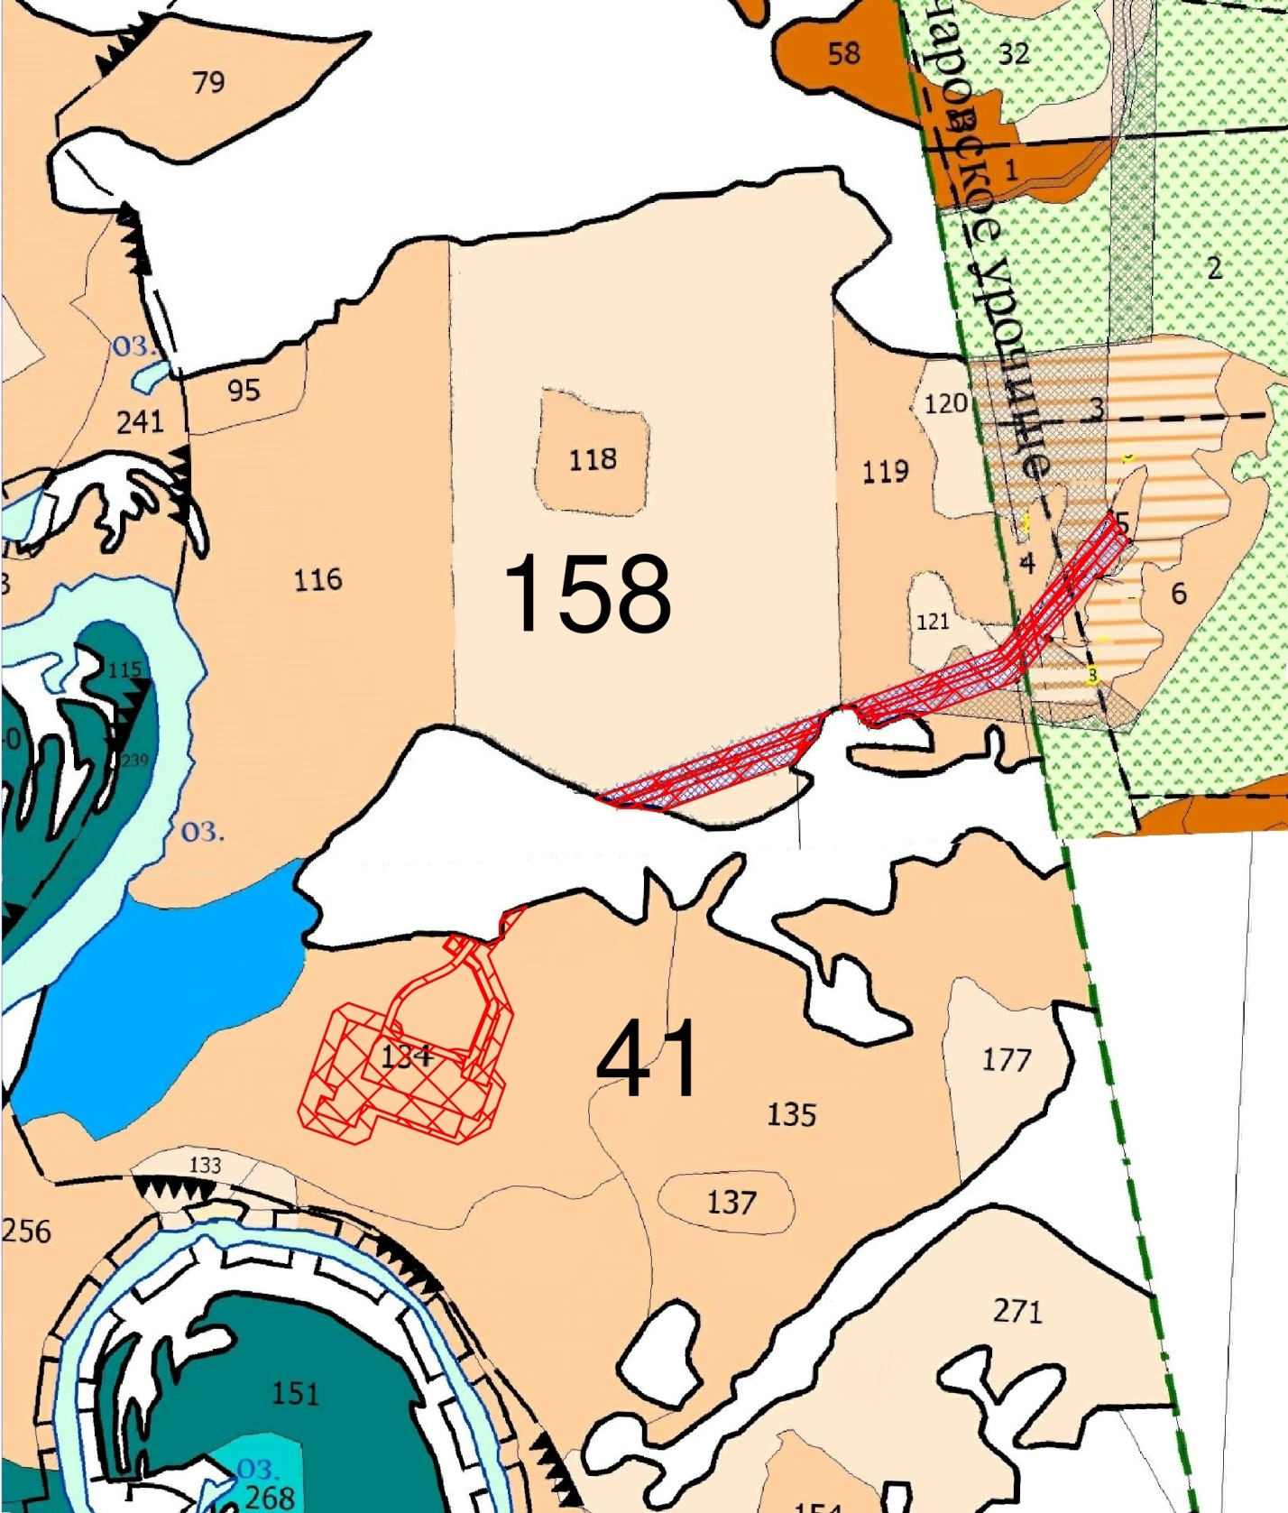

Продолжение приложения А

Схема расположения и границы лесного участка

Лесничество: Кондинское
Участковое лесничество: Болчаровское
Урочище: Болчаровское
Площадь - 27,9979 га
Масштаб 1:5000

Контур 1
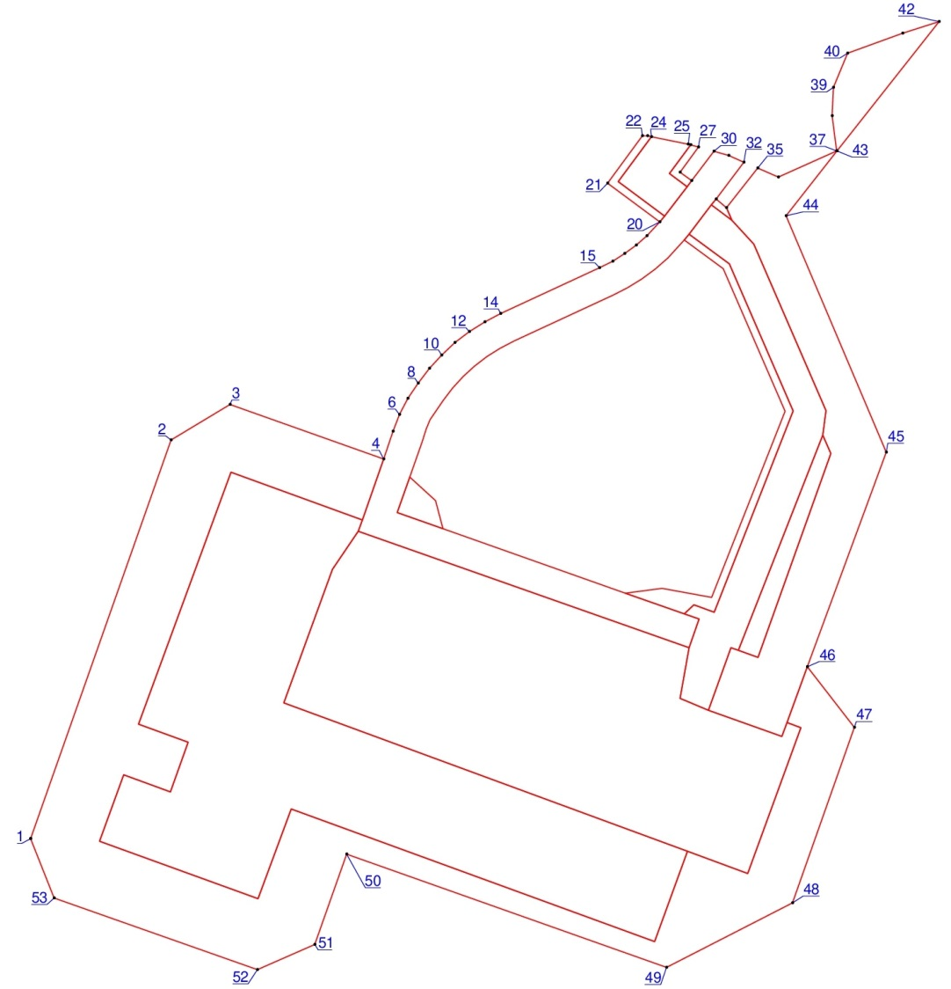
Продолжение приложения А

Схема расположения и границы лесного участка

Лесничество: Кондинское
Участковое лесничество: Болчаровское
Урочище: Болчаровское
Площадь - 27,9979 га
Масштаб 1:5000
Контур 2
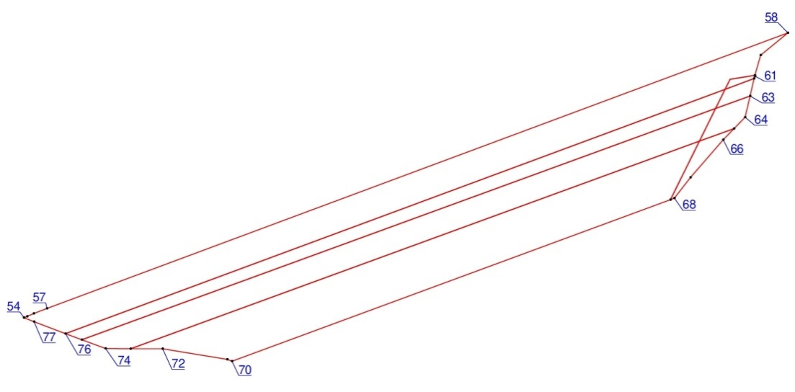
Продолжение приложения А

Схема расположения и границы лесного участка

Лесничество: Кондинское
Участковое лесничество: Болчаровское
Урочище: Болчаровское
Площадь – 27,9979 га
Масштаб 1:5000
Контур 3
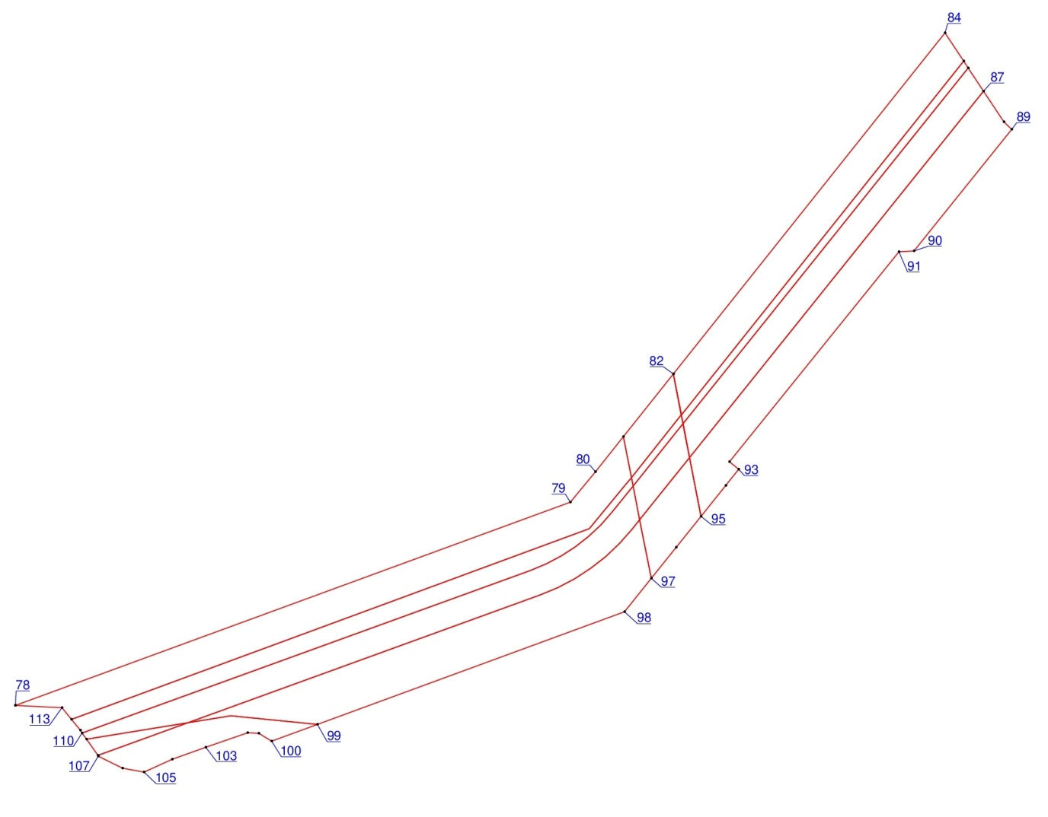
Продолжение приложения А
Таблица 16
Координаты характерных точек земельных участков
Точка | Ориентир | Румбы | Длина | X | Y
1 | 2 | 3 | 4 | 5 | 6
Контур 1
1 | 2 | СВ: 19° 25,8' | 277,26 | 874 008,16 | 2 664 073,17
2 | 3 | СВ: 58° 55,5' | 45,28 | 874 269,63 | 2 664 165,40
3 | 4 | ЮВ: 70° 26,8' | 107,20 | 874 293,00 | 2 664 204,18
4 | 5 | СВ: 18° 27,2' | 19,30 | 874 257,12 | 2 664 305,20
5 | 6 | СВ: 21° 9,6' | 11,77 | 874 275,43 | 2 664 311,31
6 | 7 | СВ: 27° 14,9' | 11,99 | 874 286,41 | 2 664 315,56
7 | 8 | СВ: 34° 18,6' | 12,05 | 874 297,07 | 2 664 321,05
8 | 9 | СВ: 37° 14,0' | 11,98 | 874 307,02 | 2 664 327,84
9 | 10 | СВ: 42° 21,6' | 11,98 | 874 316,56 | 2 664 335,09
10 | 11 | СВ: 47° 24,3' | 11,97 | 874 325,41 | 2 664 343,16
11 | 12 | СВ: 52° 27,6' | 11,98 | 874 333,51 | 2 664 351,97
12 | 13 | СВ: 57° 35,0' | 11,98 | 874 340,81 | 2 664 361,47
13 | 14 | СВ: 62° 39,0' | 11,75 | 874 347,23 | 2 664 371,58
14 | 15 | СВ: 65° 12,0' | 71,57 | 874 352,63 | 2 664 382,02
15 | 16 | СВ: 62° 54,0' | 9,57 | 874 382,65 | 2 664 446,99
16 | 17 | СВ: 58° 10,6' | 9,37 | 874 387,01 | 2 664 455,51
17 | 18 | СВ: 53° 34,3' | 9,35 | 874 391,95 | 2 664 463,47
18 | 19 | СВ: 48° 51,3' | 9,36 | 874 397,50 | 2 664 470,99
19 | 20 | СВ: 43° 2,7' | 12,44 | 874 403,66 | 2 664 478,04
20 | 21 | СЗ: 53° 30,5' | 42,78 | 874 412,75 | 2 664 486,53
21 | 22 | СВ: 36° 29,0' | 38,58 | 874 438,19 | 2 664 452,14
22 | 23 | СВ: 89° 49,6' | 3,31 | 874 469,21 | 2 664 475,08
23 | 24 | ЮВ: 78° 38,8' | 2,59 | 874 469,22 | 2 664 478,39
24 | 25 | ЮВ: 78° 32,9' | 24,63 | 874 468,71 | 2 664 480,93
25 | 26 | ЮВ: 74° 16,3' | 1,81 | 874 463,82 | 2 664 505,07
26 | 27 | ЮВ: 74° 18,3' | 5,36 | 874 463,33 | 2 664 506,81
27 | 28 | ЮЗ: 36° 29,3' | 20,45 | 874 461,88 | 2 664 511,97
28 | 29 | ЮВ: 53° 20,2' | 9,46 | 874 445,44 | 2 664 499,81
29 | 30 | СВ: 37° 12,1' | 24,18 | 874 439,79 | 2 664 507,40
30 | 31 | ЮВ: 74° 17,2' | 10,19 | 874 459,05 | 2 664 522,02
31 | 32 | ЮВ: 66° 29,3' | 10,83 | 874 456,29 | 2 664 531,83
32 | 33 | ЮЗ: 37° 13,1' | 30,29 | 874 451,97 | 2 664 541,76
33 | 34 | ЮВ: 50° 28,9' | 8,96 | 874 427,85 | 2 664 523,44
34 | 35 | СВ: 38° 6,9' | 32,97 | 874 422,15 | 2 664 530,35
35 | 36 | ЮВ: 66° 29,4' | 14,94 | 874 448,09 | 2 664 550,70
36 | 37 | СВ: 65° 53,8' | 41,97 | 874 442,13 | 2 664 564,40
37 | 38 | СЗ: 7° 18,1' | 23,29 | 874 459,27 | 2 664 602,71
38 | 39 | СВ: 2° 5,3' | 18,66 | 874 482,37 | 2 664 599,75
39 | 40 | СВ: 22° 43,9' | 24,35 | 874 501,02 | 2 664 600,43
40 | 41 | СВ: 70° 11,9' | 38,43 | 874 523,48 | 2 664 609,84
41 | 42 | СВ: 72° 6,3' | 25,19 | 874 536,50 | 2 664 646,00
42 | 43 | ЮЗ: 38° 20,0' | 108,36 | 874 544,24 | 2 664 669,97
43 | 44 | ЮЗ: 38° 7,0' | 53,87 | 874 459,24 | 2 664 602,76

Продолжение приложения А

Продолжение таблицы 16
Точка | Ориентир | Румбы | Длина | X | Y
1 | 2 | 3 | 4 | 5 | 6
44 | 45 | ЮВ: 22° 57,8' | 168,50 | 874 416,86 | 2 664 569,51
45 | 46 | ЮЗ: 20° 11,3' | 150,07 | 874 261,71 | 2 664 635,25
46 | 47 | ЮВ: 37° 44,3' | 50,40 | 874 120,86 | 2 664 583,46
47 | 48 | ЮЗ: 19° 25,7' | 122,06 | 874 081,00 | 2 664 614,31
48 | 49 | ЮЗ: 62° 56,6' | 92,89 | 873 965,89 | 2 664 573,71
49 | 50 | СЗ: 70° 32,7' | 222,95 | 873 923,64 | 2 664 490,99
50 | 51 | ЮЗ: 19° 24,6' | 62,80 | 873 997,90 | 2 664 280,77
51 | 52 | ЮЗ: 66° 15,9' | 41,22 | 873 938,67 | 2 664 259,90
52 | 53 | СЗ: 70° 34,0' | 141,63 | 873 922,08 | 2 664 222,17
53 | 1 | СЗ: 21° 37,1' | 41,91 | 873 969,20 | 2 664 088,61
Контур 2
54 | 55 | СВ: 66° 35,0' | 2,77 | 874 825,68 | 2 664 849,22
55 | 56 | СВ: 67° 3,0' | 5,74 | 874 826,78 | 2 664 851,76
56 | 57 | СВ: 68° 39,5' | 11,35 | 874 829,02 | 2 664 857,05
57 | 58 | СВ: 69° 41,5' | 633,25 | 874 833,15 | 2 664 867,62
58 | 59 | ЮЗ: 50° 41,6' | 28,08 | 875 052,94 | 2 665 461,50
59 | 60 | ЮЗ: 16° 3,8' | 16,59 | 875 035,15 | 2 665 439,77
60 | 61 | ЮЗ: 16° 11,4' | 0,65 | 875 019,21 | 2 665 435,18
61 | 62 | ЮЗ: 13° 17,3' | 2,04 | 875 018,59 | 2 665 435,00
62 | 63 | ЮЗ: 13° 16,2' | 14,33 | 875 016,60 | 2 665 434,53
63 | 64 | ЮЗ: 13° 17,8' | 17,30 | 875 002,65 | 2 665 431,24
64 | 65 | ЮЗ: 44° 12,3' | 12,74 | 874 985,81 | 2 665 427,26
65 | 66 | ЮЗ: 44° 10,9' | 12,37 | 874 976,68 | 2 665 418,38
66 | 67 | ЮЗ: 41° 14,1' | 40,05 | 874 967,81 | 2 665 409,76
67 | 68 | ЮЗ: 37° 52,4' | 21,03 | 874 937,69 | 2 665 383,36
68 | 69 | ЮЗ: 69° 49,1' | 3,22 | 874 921,09 | 2 665 370,45
69 | 70 | ЮЗ: 69° 50,5' | 374,40 | 874 919,98 | 2 665 367,43
70 | 71 | СЗ: 68° 30,1' | 4,20 | 874 790,96 | 2 665 015,96
71 | 72 | СЗ: 80° 39,0' | 52,45 | 874 792,50 | 2 665 012,05
72 | 73 | СЗ: 89° 57,3' | 25,67 | 874 801,02 | 2 664 960,30
73 | 74 | СЗ: 89° 56,6' | 20,09 | 874 801,04 | 2 664 934,63
74 | 75 | СЗ: 69° 31,4' | 20,24 | 874 801,06 | 2 664 914,54
75 | 76 | СЗ: 69° 30,4' | 14,00 | 874 808,14 | 2 664 895,58
76 | 77 | СЗ: 69° 30,6' | 27,08 | 874 813,04 | 2 664 882,47
77 | 54 | СЗ: 68° 8,9' | 8,49 | 874 822,52 | 2 664 857,10
Контур 3
78 | 79 | СВ: 69° 50,0' | 448,11 | 875 062,08 | 2 665 486,94
79 | 80 | СВ: 39° 43,3' | 29,90 | 875 216,57 | 2 665 907,58
80 | 81 | СВ: 38° 29,0' | 34,02 | 875 239,57 | 2 665 926,69
81 | 82 | СВ: 38° 31,3' | 60,79 | 875 266,20 | 2 665 947,86
82 | 83 | СВ: 40° 36,1' | 0,09 | 875 313,76 | 2 665 985,72
83 | 84 | СВ: 38° 30,4' | 330,73 | 875 313,83 | 2 665 985,78
84 | 85 | ЮВ: 33° 23,8' | 25,52 | 875 572,64 | 2 666 191,69
85 | 86 | ЮВ: 33° 23,6' | 6,43 | 875 551,33 | 2 666 205,74

Окончание приложения А

Окончание таблицы 16
Точка | Ориентир | Румбы | Длина | X | Y
1 | 2 | 3 | 4 | 5 | 6
86 | 87 | ЮВ: 33° 23,2' | 21,01 | 875 545,96 | 2 666 209,28
87 | 88 | ЮВ: 33° 23,7' | 27,94 | 875 528,42 | 2 666 220,84
88 | 89 | ЮВ: 47° 17,2' | 8,15 | 875 505,09 | 2 666 236,22
89 | 90 | ЮЗ: 38° 42,9' | 118,33 | 875 499,56 | 2 666 242,21
90 | 91 | ЮЗ: 86° 21,5' | 11,49 | 875 407,23 | 2 666 168,20
91 | 92 | ЮЗ: 38° 52,7' | 204,71 | 875 406,50 | 2 666 156,73
92 | 93 | ЮВ: 50° 43,2' | 9,08 | 875 247,14 | 2 666 028,24
93 | 94 | ЮЗ: 38° 41,3' | 15,53 | 875 241,39 | 2 666 035,27
94 | 95 | ЮЗ: 38° 43,0' | 30,14 | 875 229,26 | 2 666 025,56
95 | 96 | ЮЗ: 38° 43,0' | 30,27 | 875 205,75 | 2 666 006,71
96 | 97 | ЮЗ: 38° 43,0' | 30,14 | 875 182,14 | 2 665 987,78
97 | 98 | ЮЗ: 38° 42,7' | 32,41 | 875 158,62 | 2 665 968,93
98 | 99 | ЮЗ: 69° 50,6' | 247,98 | 875 133,33 | 2 665 948,66
99 | 100 | ЮЗ: 69° 50,4' | 36,96 | 875 047,88 | 2 665 715,87
100 | 101 | СЗ: 58° 39,7' | 11,29 | 875 035,14 | 2 665 681,17
101 | 102 | СЗ: 87° 8,9' | 8,44 | 875 041,01 | 2 665 671,53
102 | 103 | ЮЗ: 70° 59,6' | 33,59 | 875 041,43 | 2 665 663,10
103 | 104 | ЮЗ: 70° 0,6' | 27,03 | 875 030,49 | 2 665 631,34
104 | 105 | ЮЗ: 65° 49,0' | 23,36 | 875 021,25 | 2 665 605,94
105 | 106 | СЗ: 79° 44,7' | 16,63 | 875 011,68 | 2 665 584,63
106 | 107 | СЗ: 63° 39,6' | 20,49 | 875 014,64 | 2 665 568,27
107 | 108 | СЗ: 34° 51,3' | 0,68 | 875 023,73 | 2 665 549,91
108 | 109 | СЗ: 34° 56,9' | 14,91 | 875 024,29 | 2 665 549,52
109 | 110 | СЗ: 35° 1,5' | 5,84 | 875 036,51 | 2 665 540,98
110 | 111 | СЗ: 35° 0,7' | 2,41 | 875 041,29 | 2 665 537,63
111 | 112 | СЗ: 38° 55,1' | 10,74 | 875 043,26 | 2 665 536,25
112 | 113 | СЗ: 38° 55,7' | 11,36 | 875 051,62 | 2 665 529,50
113 | 78 | СЗ: 87° 22,9' | 35,46 | 875 060,46 | 2 665 522,36

Приложение Б
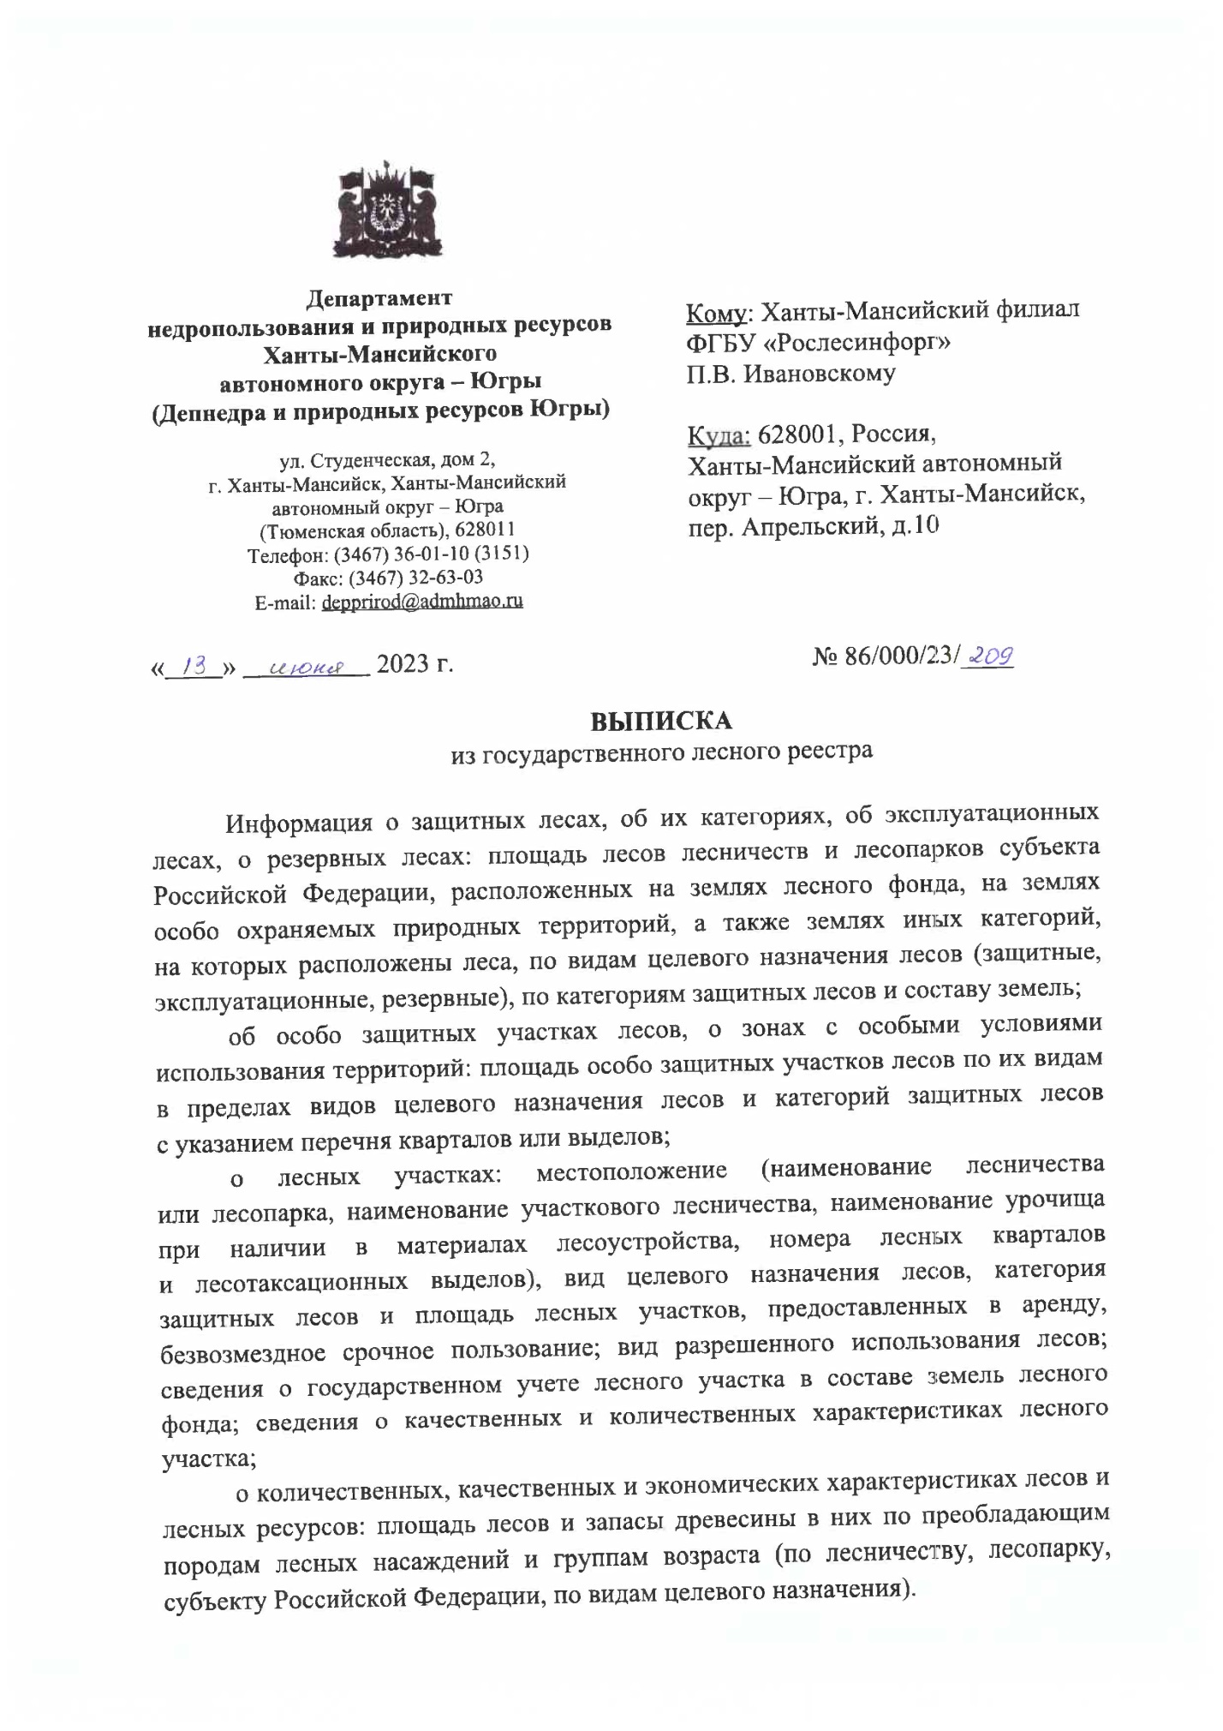
Выписка из государственного лесного реестра
Продолжение приложения Б

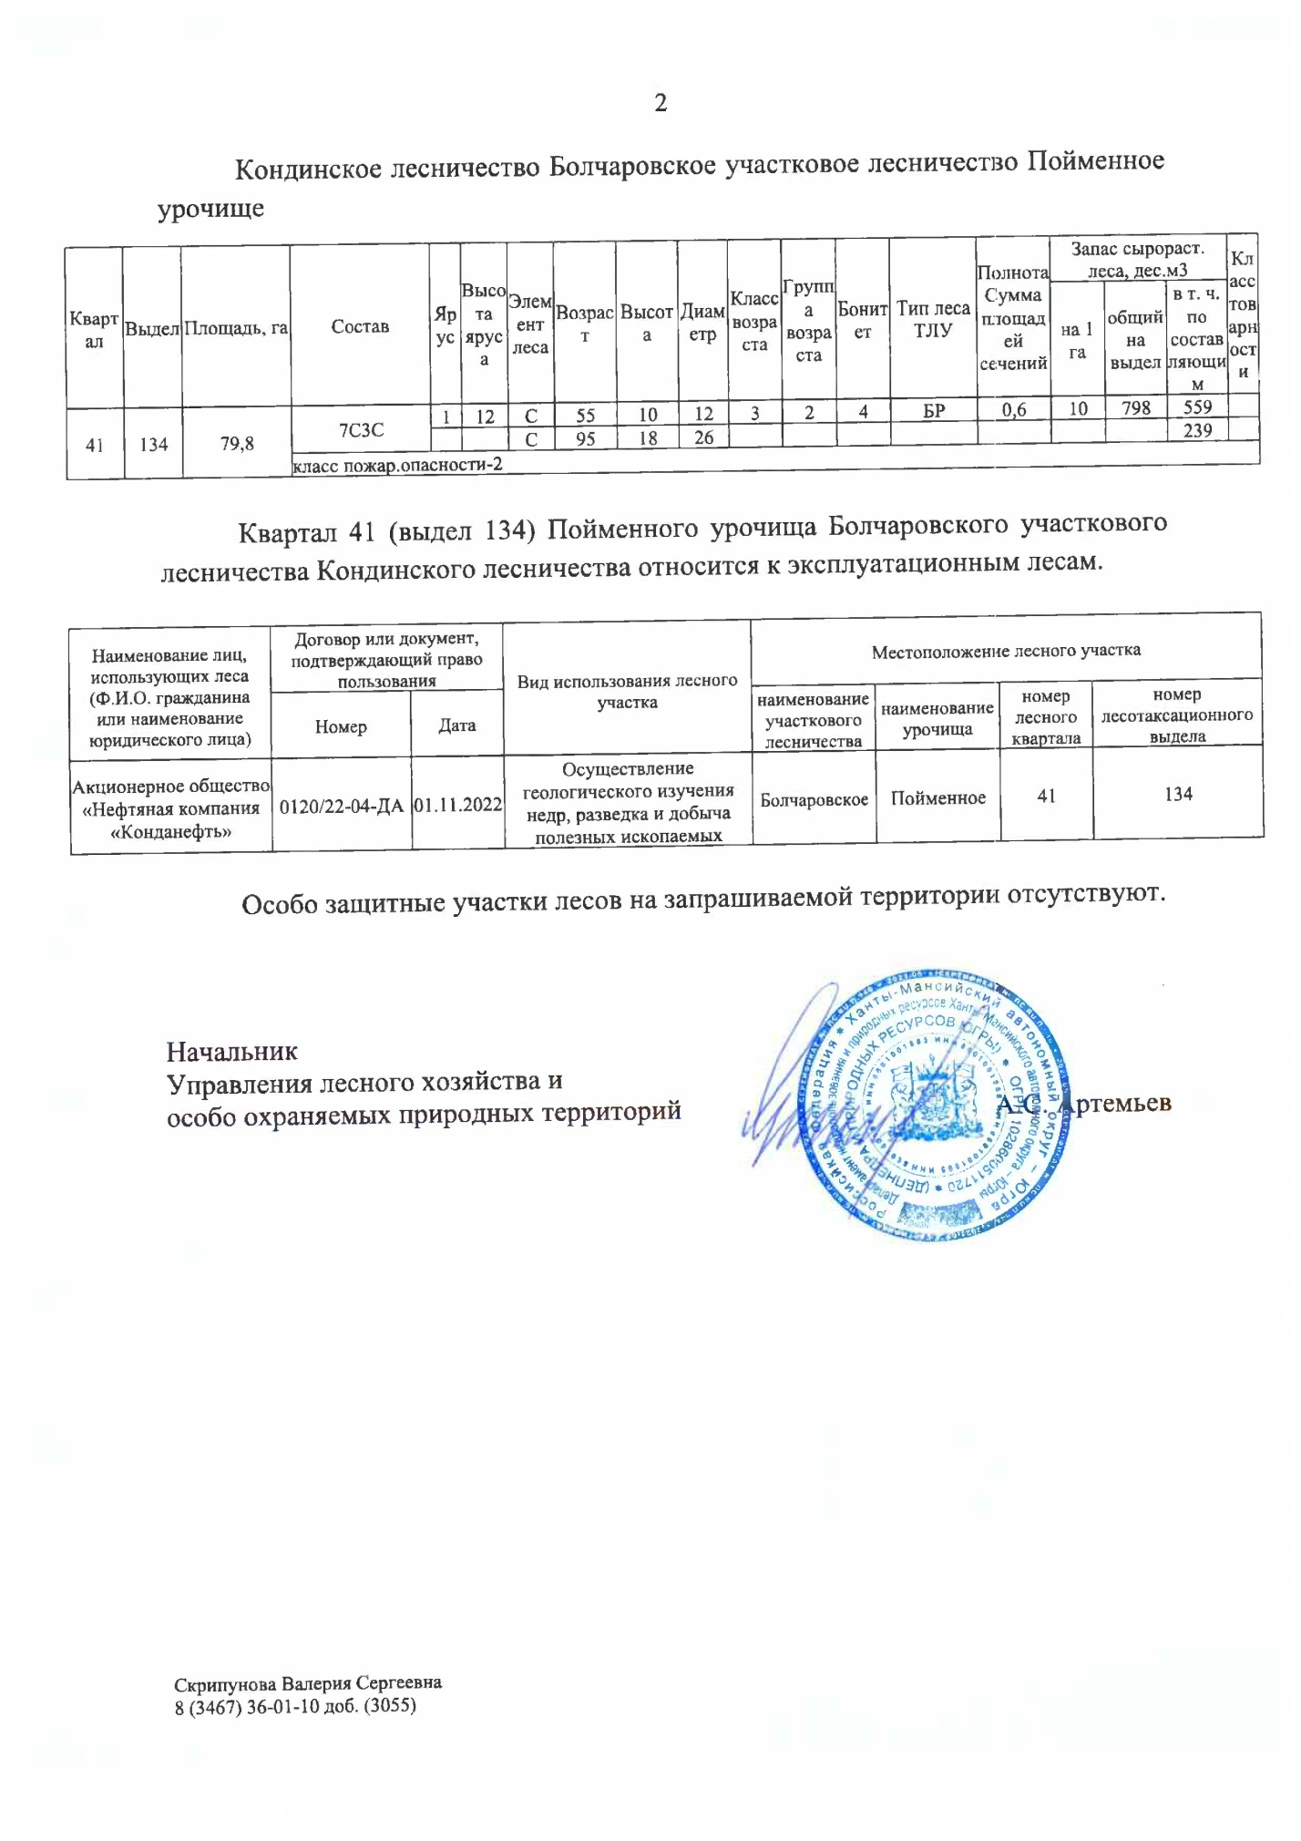
Продолжение приложения Б
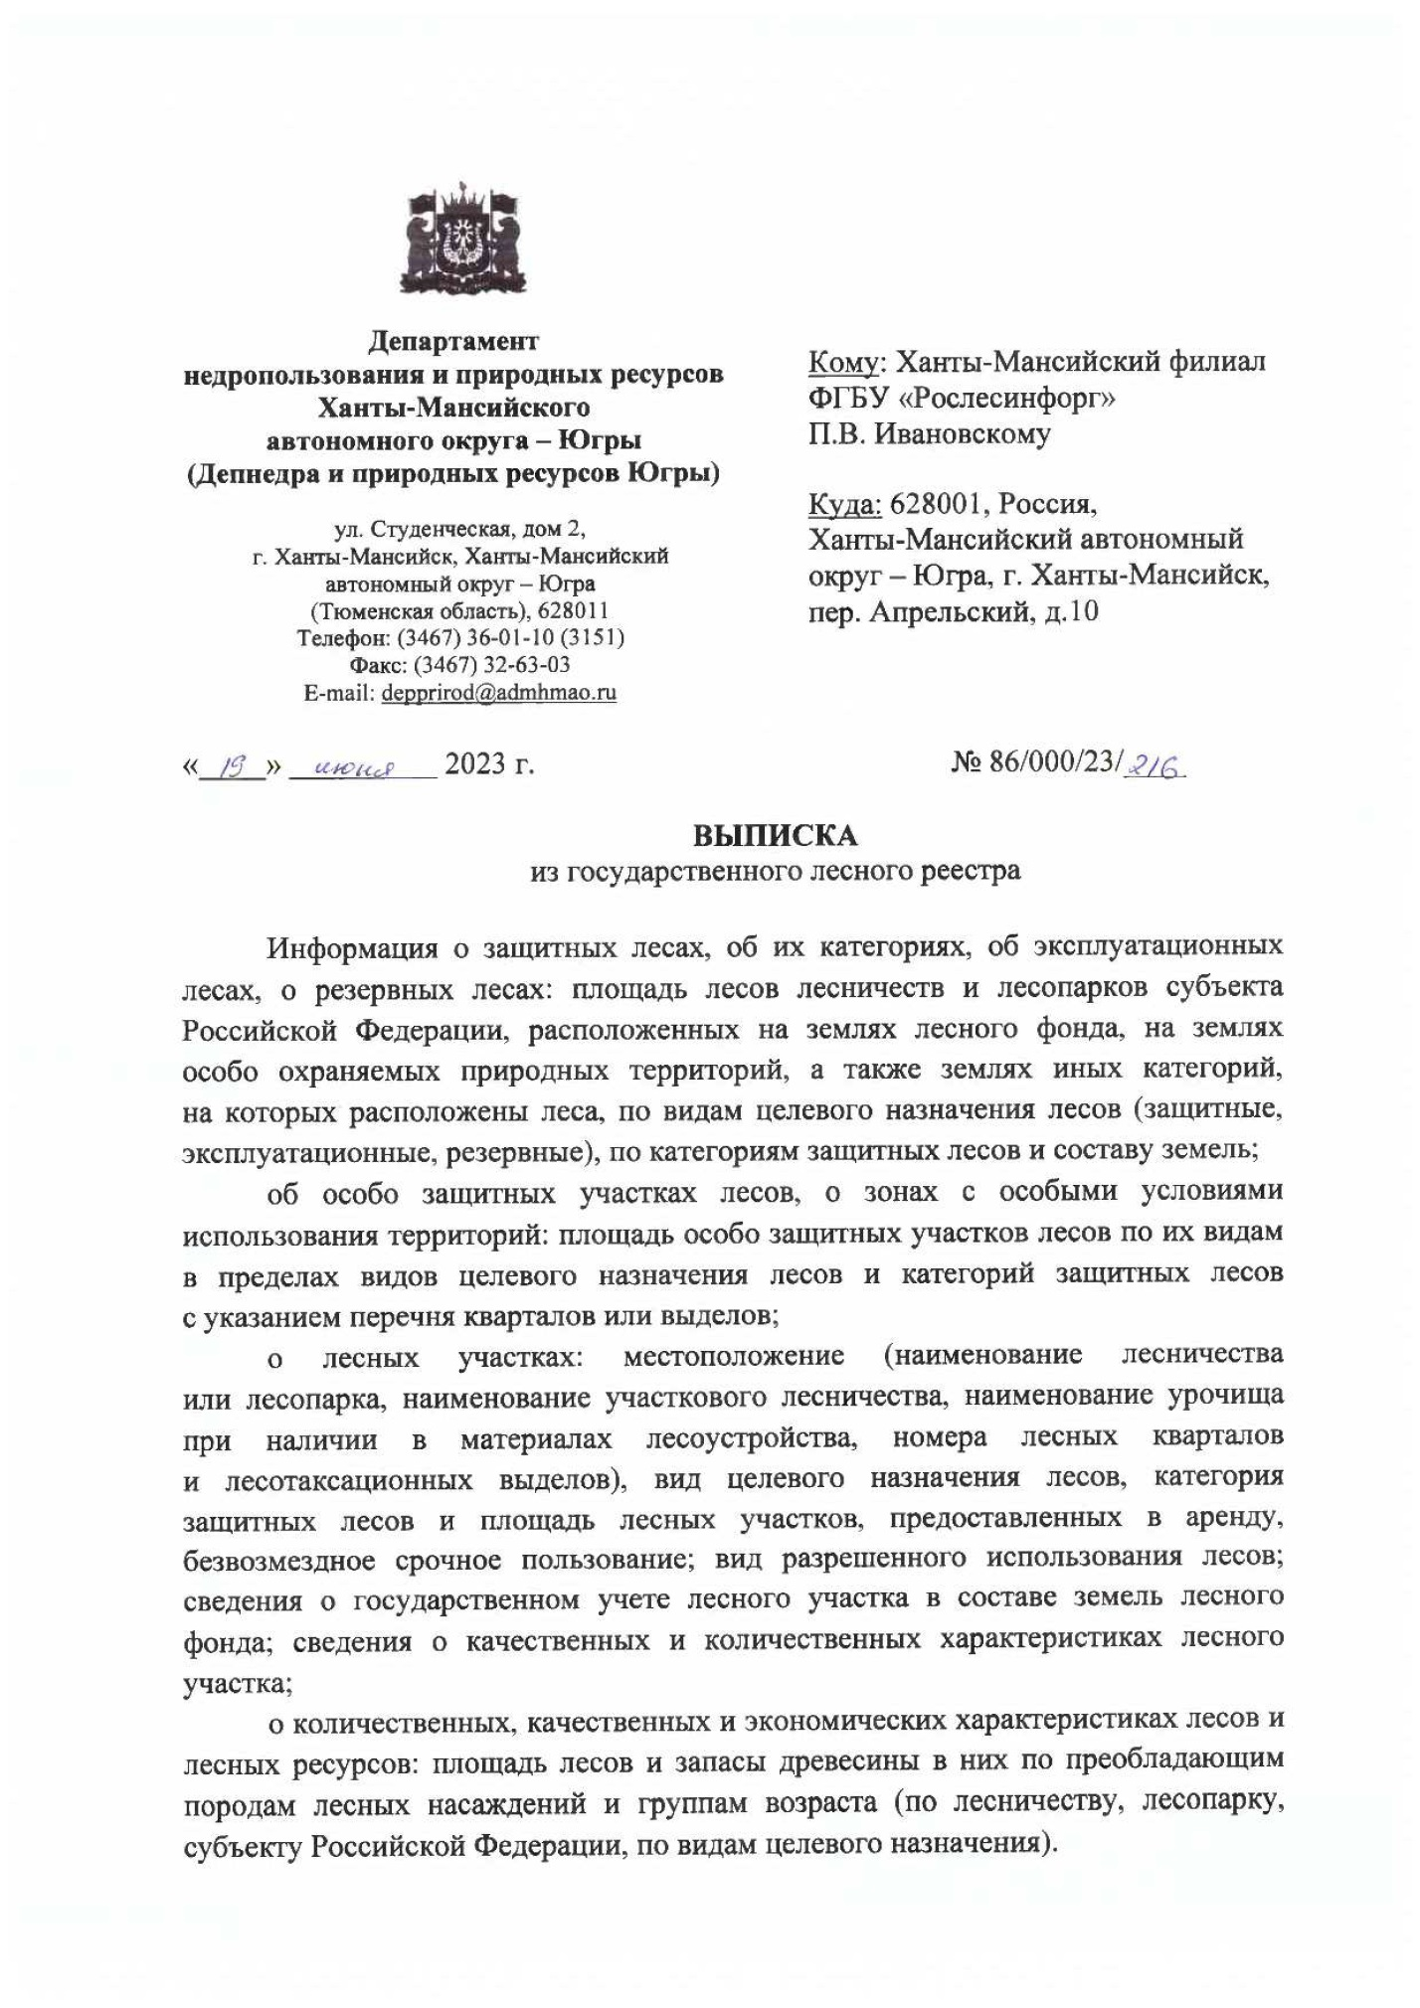
Продолжение приложения Б
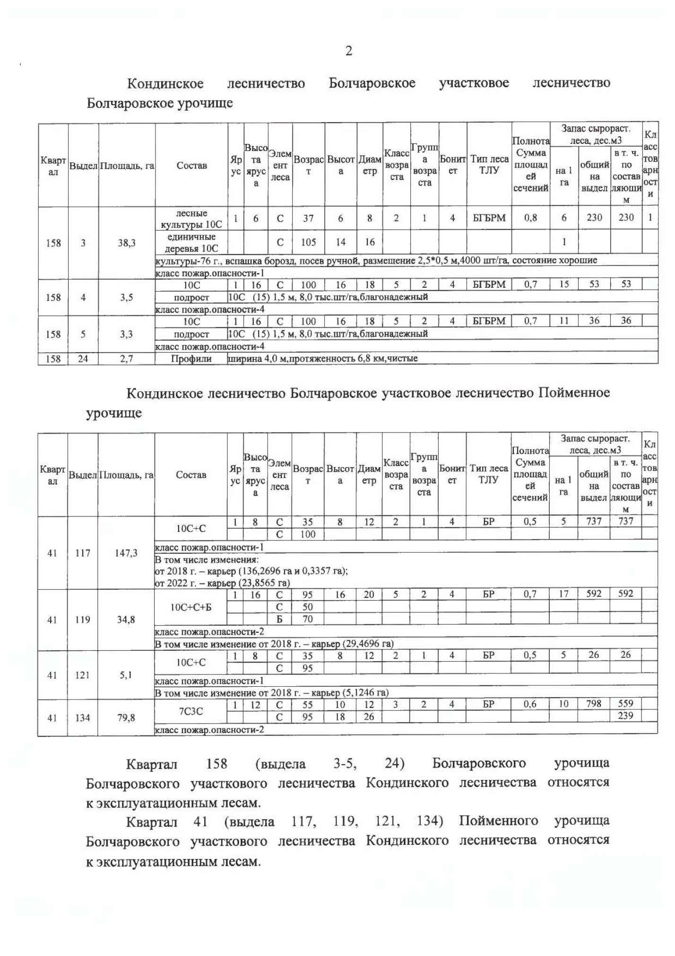
Окончание приложения Б
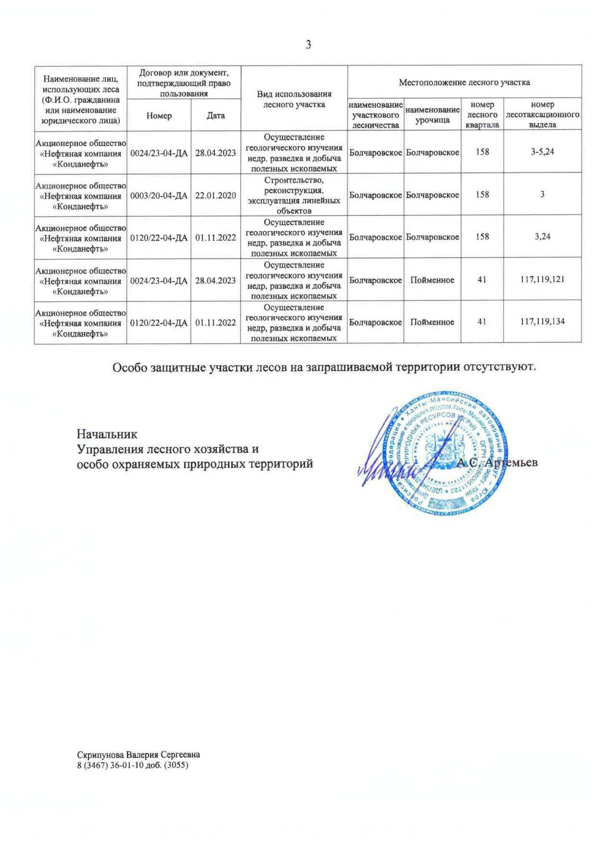

3. Основная часть проекта межевания территории. Графическая часть

Чертеж межевания территории для размещения линейных объектов. Лист 1
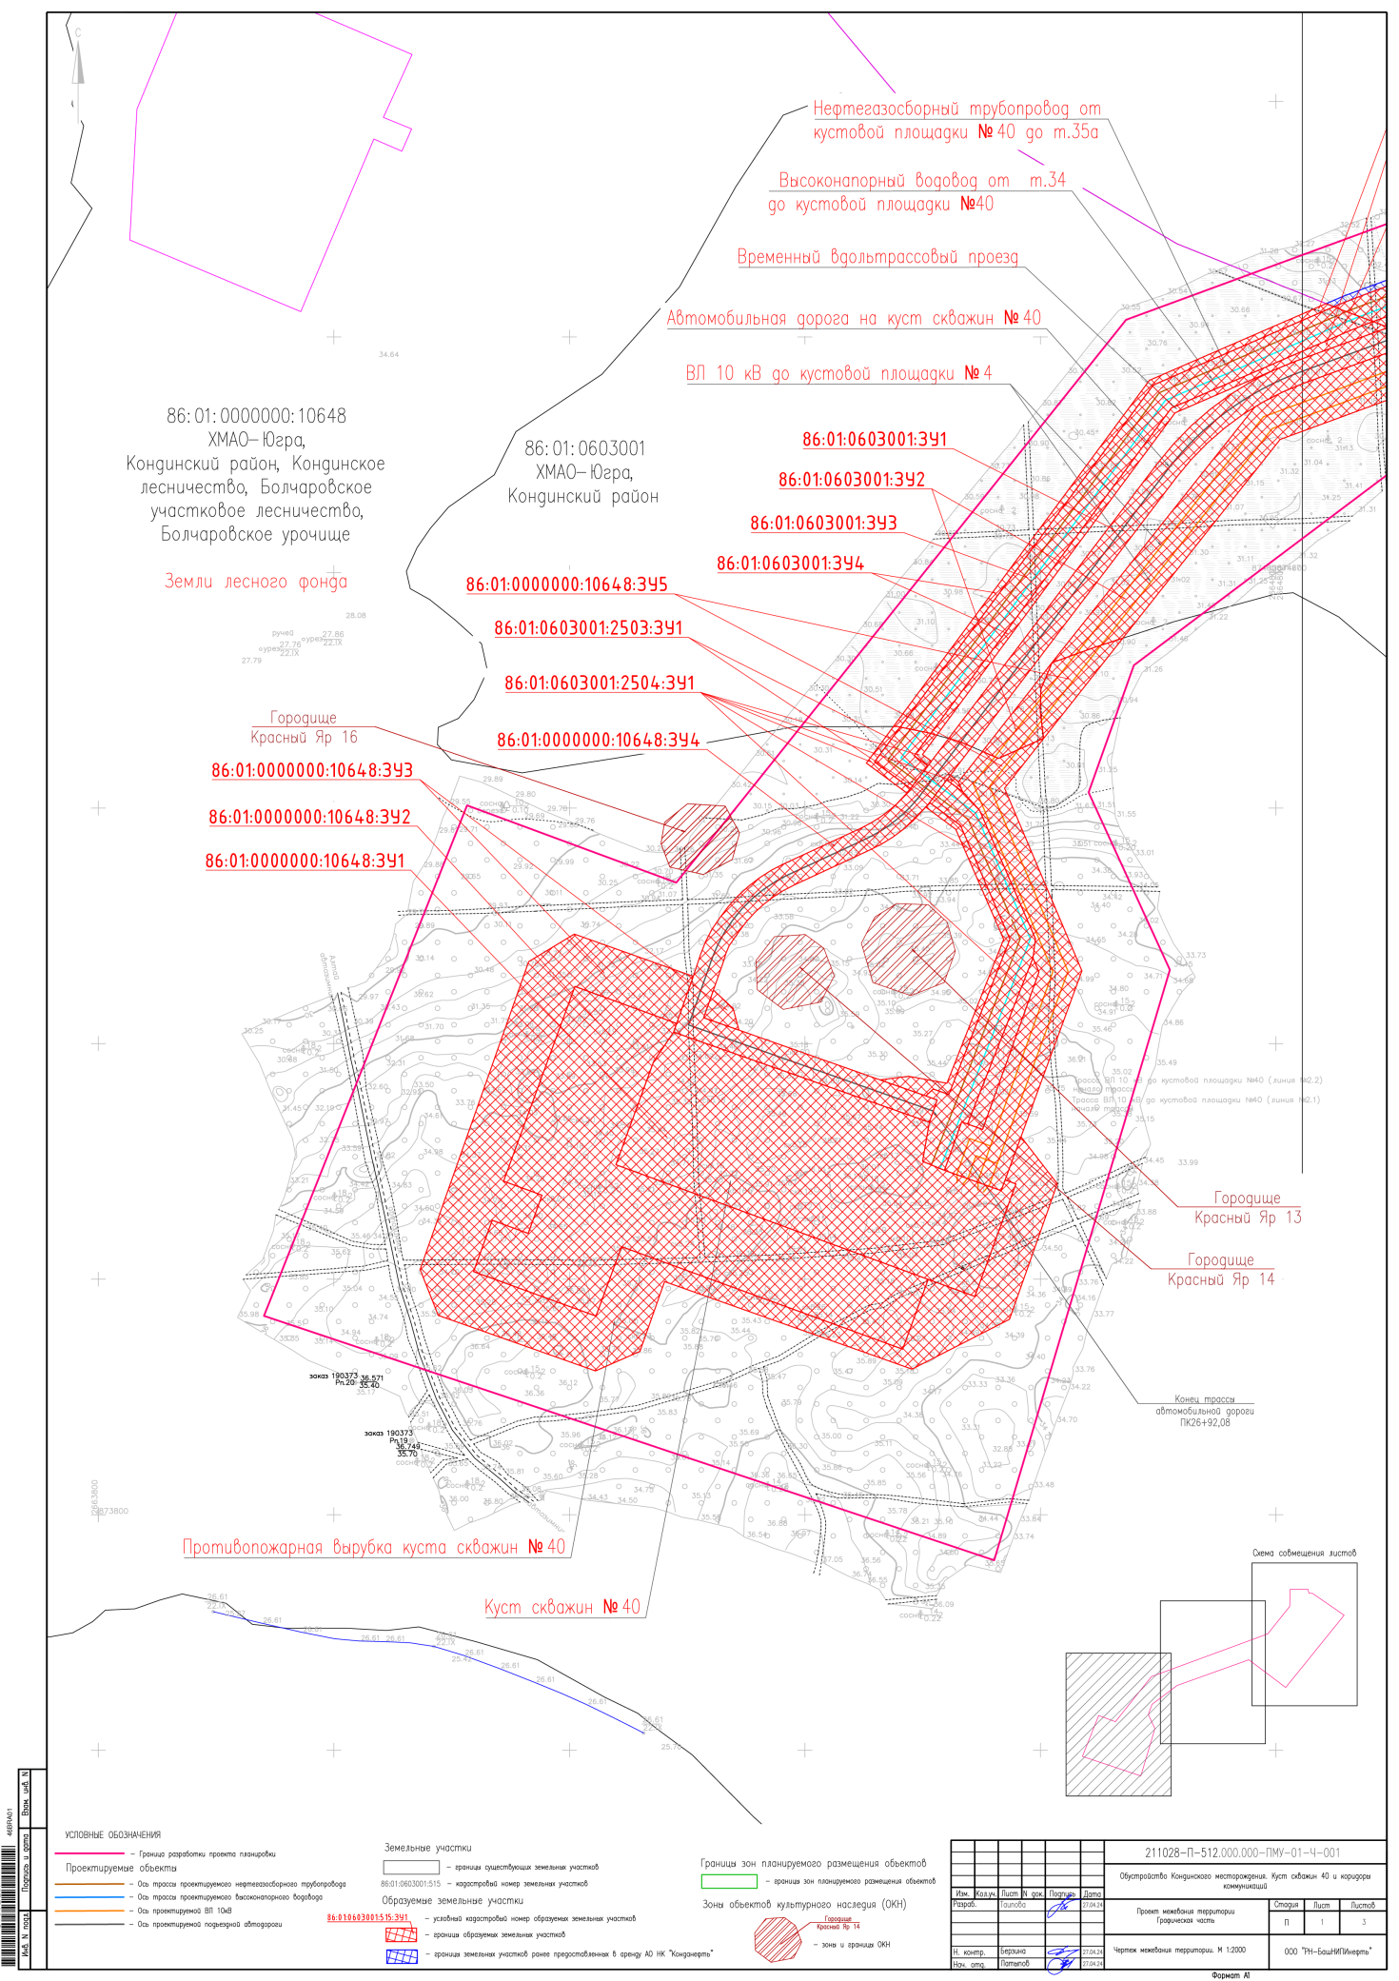

Чертеж межевания территории для размещения линейных объектов. Лист 2

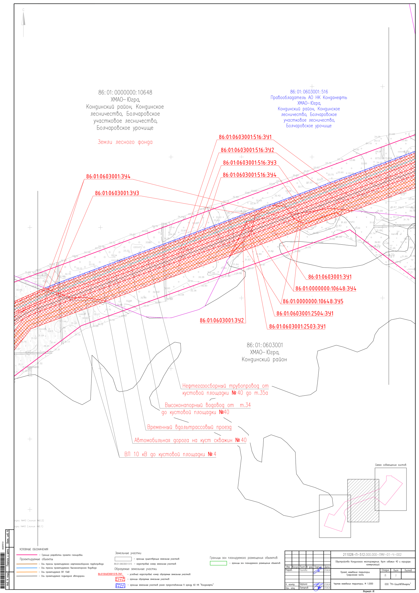

Чертеж межевания территории для размещения линейных объектов. Лист 3

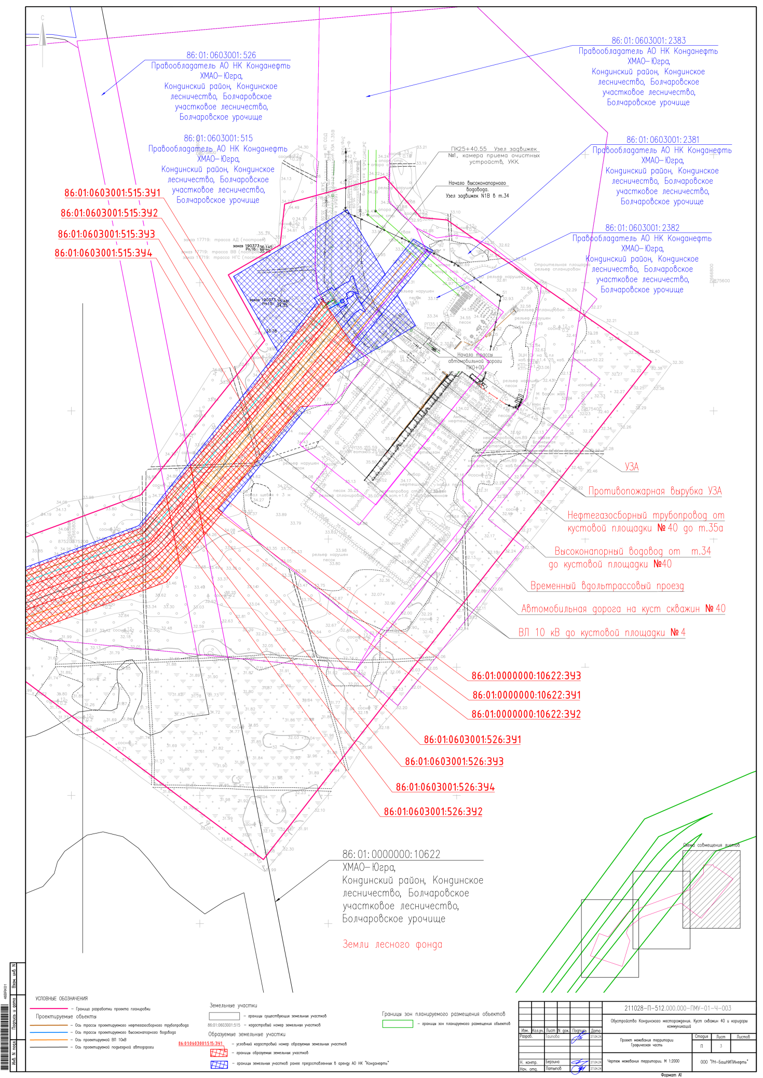

3.1. Обоснование определения местоположения границ образуемого земельного участка с учетом соблюдения требований к образуемым земельным участкам, в том числе требований к предельным (минимальным и (или) максимальным) размерам земельных участков

Материалы по обоснованию проекта межевания (согласовываемая часть документации) территории: «Обустройство Кондинского месторождения. Куст скважин 40 и коридоры коммуникаций» разработаны по заказу акционерного общества «НК «Конданефть» с целью обеспечения устойчивого развития территории, выделения элементов планировочной структуры, установления границ земельных участков, на которых расположены объекты капитального строительства и границ земельных участков, предназначенных для строительства и размещения линейных объектов.
Документация разработана на основании задания на проектирование. Расположение на землях лесного фонда обусловлено строительством объектов нефтедобычи.
Основным критерием выбора проектируемых трасс служили минимизация ущерба окружающей природной среде, обеспечение высокой эксплуатационной надежности, обеспечение безопасных нормативных расстояний от объектов площадки куста скважин. Трассы расположены вдали от объектов инфраструктуры, опасных участков по трассе нет.
Пpи выбope тpacc использовались материалы полевых инженерно-геологических изысканий, выполненные ООО «РН-БашНИПИнефть», учитывались инженерно-геологические условия района строительства, сложившаяся транспортная схема, применяемые методы производства строительно-монтажных работ, наличие существующих коридоров коммуникаций.
Документация по планировке территории разработана с учетом следующих документов территориального планирования и градостроительного зонирования:
Схема территориального планирования Ханты-Мансийского автономного округа – Югры.
Схема территориального планирования Кондинского района.
Правила землепользования и застройки межселенных территорий Кондинского района Ханты-Мансийского автономного округа – Югры.

3.2. Обоснование способа образования земельного участка
Общая площадь образуемых земельных участков, необходимых для строительства и размещения проектируемого объекта, составляет 38,5795 га (в том числе 4,5961 га из ранее предоставленных акционерным обществом «НК «Конданефть»).
Образуемые земельные участки должны обеспечить:
возможность полноценной реализации права собственности на объект недвижимого имущества, для которого формируется земельный участок, включая возможность полноценного использования этого имущества в соответствии с тем назначением, и теми эксплуатационными качествами, которые присущи этому имуществу на момент межевания;
возможность долгосрочного использования земельного участка (в случае образования такового), предполагающая, в том числе, возможность многовариантного пространственного развития недвижимости в соответствии с правилами землепользования и застройки, градостроительными нормативами;
структура землепользования в пределах территории межевания, сформированная в результате межевания, должна обеспечить условия для наиболее эффективного использования и развития этой территории.
Формируемые земельные участки под строительство и эксплуатацию объекта «Обустройство Кондинского месторождения. Куст скважин 40 и коридоры коммуникаций», образуются:
из земель запаса путем раздела земельных участков с кадастровым номером 86:01:060300 с сохранением исходных земельных участков в измененных границах;
из земель гослесфонда с кадастровыми номерами 86:01:0603001:515; 86:01:0603001:516; 86:01:0603001:526; 86:01:0000000:10648; 86:01:0000000:10622; 86:01:0603001:2503; 86:01:0603001:2504 путем раздела земельных участков с сохранением исходных земельных участков в измененных границах;
из земель промышленности, энергетики, транспорта, связи, радиовещания, телевидения, информатики, земель для обеспечения космической деятельности, земель обороны, безопасности и земель иного специального назначения с кадастровыми номерами с сохранением исходных земельных участков в измененных границах - нет;
из ранее предоставленных акционерным обществом «НК «Конданефть».

Земли находятся в границах Ханты-Мансийского автономного округа – Югра, Кондинский район, Кондинское лесничество, Болчаровское участковое лесничество, Болчаровское урочище.

3.3. Обоснование определения размеров образуемого земельного участка
Земельные участки образованы исходя из нормативных требований к ширине полос отвода для соответствующих линейных объектов (СН 452-73 Нормы отвода земель для магистральных трубопроводов; СП 284.1325800.2016 Трубопроводы промысловые для нефти и газа).

3.4. Обоснование определения границ публичного сервитута, подлежащего установлению в соответствии с законодательством Российской Федерации
Не требуется.

